**PENGEMBANGAN WEBSITE PENGELOLAAN BERITA DAN INFORMASI DI JURUSAN INFORMATIKA UNIVERSITAS PEMBANGUNAN NASIONAL “VETERAN” JAWA TIMUR**

**PRAKTIK KERJA LAPANGAN**

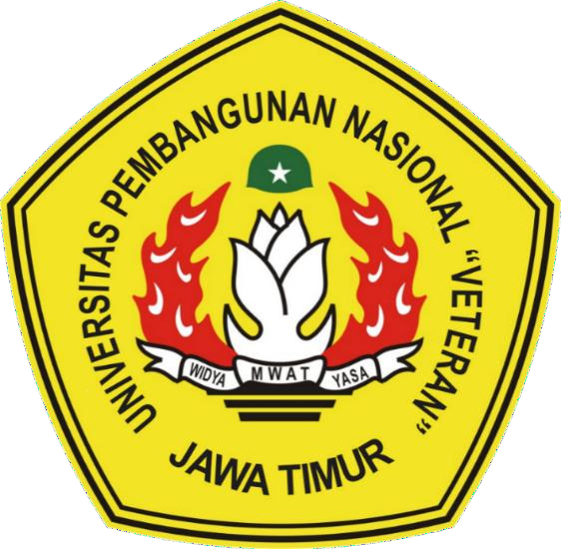

**NAMA MAHASISWA :**

1. **ALIEF INDY MILLANI (20081010013)**
2. **FARKHAN (20081010060)**

**PROGRAM STUDI INFORMASTIKA**

**FAKULTAS ILMU KOMPUTER**

**UNIVERSITAS PEMBANGUNAN NASIONAL “VETERAN”**

**JAWA TIMUR**

**2022**

Judul : Pengembangan Website Pengelolaan Berita Dan Informasi

: Di Jurusan Informatika Universitas Pembangunan

: Nasional “Veteran” Jawa Timur

Studi Kasus : Program Studi Informatika Universitas Pembangunan

: Nasional “Veteran” Jawa Timur

Penulis : 1. Alief Indy Millani (20081010013)

: 2. Farkhan (20081010060)

Pembimbing : Muhammad Muharrom Al Haromainy, S.Kom., M.Kom

**Abstrak**

Pada era modern sekarang, teknologi internet berkembang pesat. Semua informasi yang dibutuhkan oleh manusia menjadi lebih mudah dikirim ke manusia yang lain tanpa ada kendala baik jarak, batas, dan waktu. Perkembangan teknologi informasi dan komunikasi telah maju di berbagai bidang, termasuk bidang pendidikan yang di mana pada setiap sekolah atau universitas memiliki fasilitas internet sebagai penyalur pelayanan informasi ke siswa, mahasiswa, dan masyarakat. Salah satu penggunaan fasilitas internet yaitu *website*. *Website* biasanya digunakan instansi untuk menyampaikan informasi secara rinci kepada masyarakat ataupun untuk berkomunikasi serta dapat mempromosikan instansi yang terkait agar dikenal oleh khalayak luas.

Program studi Informatika UPN Veteran Jawa Timur memiliki *website* resmi yaitu https://if.upnjatim.ac.id/ dengan menggunakan *domain Wordpress*. *Website* tersebut digunakan sebagai informasi untuk mengenalkan Informatika UPN Veteran Jawa Timur secara umum dan untuk mengunggah berita terbaru dari informatika itu sendiri. Di dalam *website* tersebut terdapat informasi umum yang didapat seperti Visi Misi , CPL (Capaian Pembelajaran Lulusan), Kurikulum, dan informasi penting lainnya. Namun, dalam pelaksanaannya masih belum optimal sehingga mahasiswa belum mengetahui kegunaan *website* tersebut. Dapat dilihat juga dalam penyampaian informasinya masih belum rutin, dan masih sangat minim digunakan. Oleh karena itu kami di sini akan memperbaharui *website* tersebut agar lebih interaktif dan *update* mengenai jurusan informatika UPN Veteran Jawa Timur agar nantinya *website* tersebut bisa digunakan bagi para mahasiswa yang ingin mencari informasi.

Hasil dari pengembangan ini adalah penambahan *subbab header* seperti Akreditasi, Fasilitas, Profil Lulusan, Jadwal Perkuliahan, Konversi Mata Kuliah dan lain sebagainya. Juga ditambahkan *subbab* baru mengenai Calon Mahasiswa yang meliputi Informasi Pendaftaran, Prospek Karier dan Kehidupan Kampus Informatika. Setelah itu juga terdapat pengoptimalan berita yang dilakukan selama kurang lebih tiga bulan menyesuaikan kegiatan yang terjadi pada rentang waktu tersebut. Sehingga *website* tersebut menjadi lebih aktif ketika dilihat oleh pengunjung baik mahasiswa sendiri ataupun khalayak luas. Dan diharapkan dengan pengembangan *website* ini bisa menjadikan *website* informatika menjadi sarana informasi yang bisa digunakan mahasiswa untuk mendapatkan pengetahuan baik mengenai Program Studi Informatika itu sendiri, ataupun mengenai kegiatan luar yang dilakukan oleh mahasiswa dan dosen informatika UPN Veteran Jawa Timur.

***Kata kunci****: Wordpress, Website, Informatika*

**Abstract**

In modern era, internet technology is fast to growing. All information needed by humans becomes easier to send to other humans without any constraints in terms of distance, boundaries, and time. The development of information and communication technology has advanced in various fields, including the field of education where every school or university has internet facilities as a channel of information services to students, university students, and the community. One of the uses of internet facilities is the website. The website usually use to promote institute through sharing about their activities.

Informatic UPN Veteran Jawa Timur has an official website. The website's name is https://if.upnjatim.ac.id/ and use the WordPress domain. The website is used as information to introduce informatic UPN Veteran Jawa Timur in general and to upload the latest news. On the web, example information in the website such as Vision and Mission, CPL (Graduate Learning Outcomes), Curriculum, and other important information.

However, the implementation is still not optimal, so college students do not know about the website. And can see that website not optimal to conveying information, it could say that the website not been put to good use. Therefore, we are here to update the website so that it is more interactive and updates regarding the UPN Veterans Information Department, East Java, so that later the website can used by college students who want to find information.

***Keyword:*** *Wordpress, Website, Informatic*

# **KATA PENGANTAR**

Segala puji dan syukur penulis ucapkan kepada Allah SWT karena atas berkah dan rahmat-Nya, penulis mampu menyelesaikan laporan kerja praktik di Satuan Kerja Preservasi Jalan Bebas Hambatan Jembatan Suramadu dengan sebaik- baiknya. Selama masa kerja praktik yang terhitung mulai tanggal 14 Februari 2022, penulis melakukan serangkaian kegiatan yang dirangkum ke dalam laporan ini sebagai syarat kelulusan pada jenjang pendidikan S1 di Universitas Pembangunan Nasional “Veteran” Jawa Timur.

Pada kesempatan kali ini, penulis mengucapkan terima kasih kepada semua pihak yang telah membantu dalam penyelesaian laporan kerja praktik ini, di antaranya:

1. Ibu Dr. Ir. Ni Ketut Sari. MT selaku Dekan Fakultas Ilmu Komputer Universitas Pembangunan Nasional “Veteran” Jawa Timur.
2. Bapak Budi Nugroho. S.Kom., M.Kom. selaku Koordinator Program Studi S1 Teknik Informatika Fakultas Ilmu Komputer Universitas Pembangunan Nasional “Veteran” Jawa Timur.
3. Afina Lina Nurlaili, S.Kom., M.Kom. selaku dosen pembimbing dari Program Studi S1 Teknik Informatika Fakultas Ilmu Komputer Universitas Pembangunan Nasional “Veteran” Jawa Timur, yang telah membimbing kami dalam hal penyusunan laporan kerja praktik ini.
4. Kedua orang tua serta adik/kakak yang telah mendukung dan memberikan semangat dalam melaksanakan dan menyelesaikan praktik kerja lapangan.
5. Teman-teman kami di UPN “Veteran” Jawa Timur, yang selalu menemani dan memberikan dukungan.
6. Semua pihak yang berperan dalam pelaksanaan kegiatan dan penyelesaian laporan yang tidak dapat penulis sebutkan satu persatu.

Penulis menyadari bahwa laporan ini masih jauh dari kata sempurna sehingga diperlukan evaluasi untuk peningkatan kualitas yang berkelanjutan. Oleh karena itu, penulis sangat mengharapkan kritik dan saran yang membangun dari para pembaca. Penulis mengharapkan semoga laporan ini dapat menambah wawasan dan bermanfaat bagi para pembacanya.

Surabaya, 15 November 2022

Penulis,

# **DAFTAR ISI**

**KATA PENGANTAR** i

**DAFTAR ISI** iii

**DAFTAR GAMBAR** iv

**DAFTAR TABEL** v

**DAFTAR LAMPIRAN** vi

**BAB I** 1

1.1. Latar Belakang 1

1.2. Rumusan Masalah 1

1.3. Tujuan Praktik Kerja Lapangan 2

1.4. Manfaat Praktik Kerja Lapangan 2

**BAB II** 4

2.1. Sejarah Instansi 4

2.2. Struktur Organisasi 5

2.3. Bidang Usaha 5

**BAB III** 7

3.1. Waktu dan Tempat PKL 7

3.2. Pelaksanaan 7

**BAB IV** 31

4.1. Pengenalan Secara Teori 31

4.2. Penambahan Fitur Web Informatika 31

4.3. Pencarian Berita di Lingkungan Informatika 41

4.4. Pengoptimalan Pembaruan Berita di Web Informatika 42

4.5. Pengoptimalan Unggah Berita Website Informatika 44

**BAB V** 61

5.1. Kesimpulan 61

5.2. Saran 61

**DAFTAR PUSTAKA** 62

**LAMPIRAN** 63

# **DAFTAR GAMBAR**

Gambar 2.1 Struktur Organisasi 5

Gambar 4.1 Halaman Akreditasi Informatika 32

Gambar 4.2 Halaman Visi Keilmuan 33

Gambar 4.3 Halaman Profil Lulusan 34

Gambar 4.4 Halaman Fasilitas 36

Gambar 4.5 Halaman Lab SCR 38

Gambar 4.6 Halaman Informasi Pendaftaran 39

Gambar 4.7 Halaman Prospek Karier 40

Gambar 4.8 Halaman Kehidupan Kampus Informatika 41

Gambar 4.9 Dokumen Berita 1 41

Gambar 4.10 Dokumen Berita 2 42

Gambar 4.11 Pembuatan Judul 24

Gambar 4.12 Pengisian Isi Berita 43

Gambar 4.13 Unggah Berita 44

Gambar 4.14 Perbarui Berita 44

Gambar 4.15 Unggahan 1 45

Gambar 4.16 Unggahan 2 46

Gambar 4.17 Unggahan 3 47

Gambar 4.18 Unggahan 4 48

Gambar 4.19 Unggahan 5 50

Gambar 4.20 Unggahan 6 51

Gambar 4.21 Unggahan 7 52

Gambar 4.22 Unggahan 8 53

Gambar 4.23 Unggahan 9 54

Gambar 4.24 Unggahan 10 55

Gambar 4.25 Unggahan 11 56

Gambar 4.26 Unggahan 12 57

Gambar 4.27 Unggahan 13 58

Gambar 4.28 Unggahan 14 59

# **DAFTAR TABEL**

Tabel 3.1 Jam Kerja 7

# **DAFTAR LAMPIRAN**

Lampiran 1. Dokumentasi Kegiatan 63

# **BAB I**

**PENDAHULUAN**

## Latar Belakang

Pada era modern sekarang, teknologi internet berkembang pesat. Semua informasi yang dibutuhkan oleh manusia menjadi lebih mudah dikirim ke manusia yang lain tanpa ada kendala baik jarak, batas, dan waktu. Perkembangan teknologi informasi dan komunikasi telah maju di berbagai bidang, termasuk bidang pendidikan yang di mana pada setiap sekolah atau universitas memiliki fasilitas internet sebagai penyalur pelayanan informasi ke siswa, mahasiswa, dan masyarakat. Salah satu penggunaan fasilitas internet yaitu web. Web biasanya digunakan instansi untuk menyampaikan informasi secara rinci kepada masyarakat ataupun untuk berkomunikasi serta dapat mempromosikan instansi yang terkait agar dikenal oleh khalayak luas.

Program studi Informatika UPN Veteran Jawa Timur memiliki web resmi yaitu https://if.upnjatim.ac.id/ dengan menggunakan domain Wordpress. Web tersebut digunakan sebagai informasi untuk mengenalkan Informatika UPN Veteran Jawa Timur secara umum dan untuk mengunggah berita terbaru dari informatika itu sendiri. Di dalam web tersebut terdapat informasi umum yang didapat seperti Visi Misi , CPL (Capaian Pembelajaran Lulusan), Kurikulum, dan informasi penting lainnya.

Namun, dalam pelaksanaannya masih belum optimal sehingga mahasiswa belum mengetahui kegunaan web tersebut. Dapat dilihat juga dalam penyampaian informasinya masih belum rutin, dan masih sangat minim digunakan. Oleh karena itu kami di sini akan memperbaharui web tersebut agar lebih interaktif dan *update* mengenai jurusan informatika UPN Veteran Jawa Timur agar nantinya web tersebut bisa digunakan bagi para mahasiswa yang ingin mencari informasi.

## Rumusan Masalah

Berdasarkan latar belakang yang dijelaskan di atas, maka didapat rumusan masalah yang diangkat dalam laporan Praktik Kerja Lapangan (PKL) ini mencakup beberapa hal di bawah ini.

1. Web pengelolaan berita dan informasi di lingkungan Program Studi Informatika Universitas Pembangunan Veteran Jawa Timur.
2. Bentuk web yang dipelajari yaitu berbentuk Wordpress dengan mempelajari HTML, CSS, dan PHP.
3. Manajemen pengelolaan berita dan informasi untuk mengolah dan mengunggah berita yang akan ditampilkan dalam web.

## Tujuan Praktik Kerja Lapangan

Tujuan yang ingin dicapai dari pelaksanaan Praktik Kerja Lapangan (PKL) di Program Studi Informatika Universitas Pembangunan Veteran Jawa Timur adalah.

1. Mengetahui dan mempelajari sistem kerja Wordpress sebagai web di Program Studi Informatika Universitas Pembangunan Veteran Jawa Timur.
2. Mengetahui dan mempelajari manajemen pengelolaan berita dan informasi di Program Studi Informatika Universitas Pembangunan Veteran Jawa Timur.

## Manfaat Praktik Kerja Lapangan

Manfaat yang diperoleh dari pelaksanaan Praktik Kerja Lapangan (PKL) di Program Studi Informatika Universitas Pembangunan “Veteran” Jawa Timur adalah sebagai berikut.

1. Bagi Perusahaan
2. Diharapkan dapat berbagi tentang bagaimana cara kerja Wordpress sebagai web di Program Studi Informatika Universitas Pembangunan Veteran Jawa Timur.
3. Diharapkan dapat berbagi tata cara kelola berita dan informasi web di Program Studi Informatika Universitas Pembangunan Veteran Jawa Timur.
4. Bagi Mahasiswa
5. Untuk memenuhi kurikulum akademik yang merupakan salah satu syarat mahasiswa untuk menyelesaikan program Strata I (S1).
6. Sebagai kesempatan bagi mahasiswa untuk menambah kemampuan, pengetahuan dan wawasan praktis pada dunia kerja sebenarnya.
7. Mahasiswa dapat mengaplikasikan dan meningkatkan ilmu yang diperoleh di bangku perkuliahan.
8. Membantu dan melatih mahasiswa dalam hal *softskill* guna menunjang kemampuan komunikasi dan bekerja sama dalam tim (*team work*) di dunia kerja.
9. Membantu mahasiswa dalam pemahaman ilmu keteknikan khususnya pada bidang teknik informatika yang diperoleh di bangku perkuliahan dengan membandingkan implementasinya di lapangan kerja yang sebenarnya.
10. Bagi Universitas
11. Dapat menambah literatur tentang sistem jaringan di suatu perusahaan yang bertujuan untuk menambah ilmu pengetahuan dan wawasan pada setiap mahasiswa yang membacanya.
12. Dapat menyediakan literatur acuan yang berguna bagi mahasiswa yang berminat akan topik dan pembahasan ini.

# **BAB II**

**GAMBARAN UMUM TEMPAT PKL**

## Sejarah Instansi

Penyelenggaraan Program Studi (PS) Teknik Informatika di bawah struktur organisasi Fakultas Teknologi Informasi (FTI), dimulai bulan September 2003 pada awal tahun ajaran baru, berdasarkan Surat Keputusan Menteri Pendidikan dan Kebudayaan Republik Indonesia Nomor: 1424s/D/T/2003. Dalam perkembangannya, PS Teknik Informatika terhitung tanggal 25 Agustus 2007 mendapatkan status “Terakreditasi B” melalui Surat Keputusan 047/Ban-PT/Ak-X/S1/XII/2012.

Pada tanggal 23 Agustus 2016, didirikan Fakultas Ilmu Komputer (FIK), berdasarkan Peraturan Menteri Riset, Teknologi, dan Perguruan Tinggi No. 38 tahun 2015, yang membuat kedudukan organisasi PS Informatika (sebelumnya bernama Teknik Informatika) dan PS Sistem Informasi berubah dari yang semula berada di FTI menjadi di bawah FIK. Seiring dengan perubahan tersebut, sehingga saat ini penyelenggaraan PS Informatika ditangani di bawah pengelolaan struktur organisasi FIK.

Dengan adanya perubahan status UPNVJT dari PTS menjadi PTN dan perubahan struktur organisasi PS Informatika dari FTI ke FIK, maka hal ini sangat mempengaruhi perubahan rumusan visi, misi, tujuan, dan sasaran baik universitas, fakultas, maupun program studi. Mekanisme penyusunan visi, misi, tujuan, dan sasaran dilakukan dengan mengkaji berdasarkan desain kurikulum dari Asosiasi Perguruan Tinggi Informatika dan Komputer (APTIKOM) melalui kegiatan *Focus Group Discussion* (FGD) oleh tim perumus. Tim perumus dalam hal ini melibatkan unsur pimpinan (Dekan, Wakil Dekan, Koordinator Program Studi), pendidik (dosen), dan tenaga kependidikan, dengan mengundang mahasiswa dan organisasi mahasiswa (ormawa), serta *stakeholder* yang terdiri dari perwakilan alumni dan pengguna lulusan.

## Struktur Organisasi

Program Studi Informatika Universitas Pembangunan Nasional “Veteran” Jawa Timur memiliki struktur organisasi yang dapat dilihat pada gambar di bawah ini.

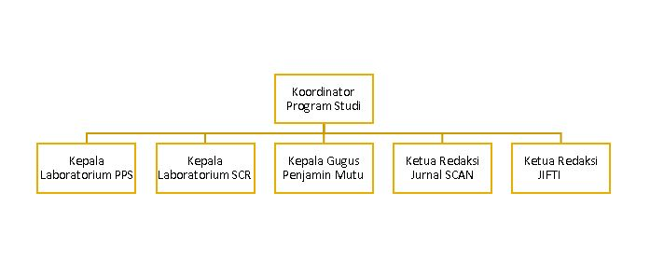

*Gambar 2.1 Struktur Organisasi*

Jabatan yang tertera dalam gambar 2.1 di atas diisi oleh orang-orang dengan nama yang tertulis di bawah ini.

Koordinator Program Studi : Budi Nugroho, S.Kom., M.Kom

Kepala Laboratorium PPS : Fetty Tri Anggraeny, S.Kom., M.Kom

Kepala Laboratorium SCR : Eva Yulia Puspaningrum, S.Kom., M.Kom

Kepala Gugus Penjamin Mutu : Faisal Muttaqin, S.Kom., M.T

Ketua Redaksi Jurnal SCAN : Henni Endah Wahanani, S.T., M.Kom

Ketua Redaksi JIFTI : Yisti Vita Via, S.Kom., M.Kom

## Bidang Usaha

Berdasarkan Visi Universitas dan Fakultas, maka Program Studi Informatika UPNVJT merumuskan visinya yakni “Mengembangkan Keilmuan Informatika yang Unggul Dalam Bidang Sistem Cerdas Tepat Guna Berkarakter Bela Negara”. Visi ini diharapkan akan dapat dicapai pada tahun 2039.

Pada rentang tahun 2020 sampai 2024, arah kebijakan UPNVJT adalah pada penguatan kapabilitas kelembagaan yang berorientasi pendidikan dan riset yang berkarakter bela negara untuk meningkatkan daya saing di tingkat ASEAN, dengan didukung oleh SDM yang memiliki kepakaran dan keunggulan riset. Maka dari itu, Renstra Universitas dan Fakultas Ilmu Komputer sebagai acuan utama dalam merencanakan dan menyelenggarakan program-program kegiatan di Program Studi Informatika. Visi Keilmuan Program Studi Informatika memiliki muatan sesuai dengan Kerangka Kualifikasi Nasional Indonesia (KKNI) tingkat Sarjana (Level 6) sesuai dengan jenjang pendidikan program studi.

# **BAB III**

**PELAKSANAAN**

## Waktu dan Tempat PKL

Masa Praktik Kerja Lapangan (PKL) yang kami laksanakan berlangsung mulai dari 20 September – 20 Oktober. Pelaksanaan PKL dapat dilaksanakan secara daring ataupun luring sesuai dengan kebijakan instansi. Kelompok kami menjalani PKL secara *hybird* karena berdampingan dengan perkuliahan yang dilakukan secara luring. Berikut merupakan tabel jam kerja dari instansi.

*Tabel 3.1 Jam Kerja*

|  |  |  |  |
| --- | --- | --- | --- |
| **No.** | **Hari** | **Jam Kerja** | **Jam Istirahat** |
| 1. | Senin | 08.30 – 16.00 WIB | 11.30 – 13.00 WIB |
| 2. | Selasa | 08.30 – 16.00 WIB | 11.30 – 13.00 WIB |
| 3. | Rabu | 08.30 – 16.00 WIB | 11.30 – 13.00 WIB |
| 4. | Kamis | 08.30 – 16.00 WIB | 11.30 – 13.00 WIB |

Selama melaksanakan kegiatan PKL, kami beberapa kali datang ke instansi dan mengikuti jam kantor. Pelaksanaan PKL dilakukan di Laboratorium Sistem Cerdas dan Robotika (SCR) pada lantai 2, Gedung 2 Fakultas Ilmu Komputer. Dalam pelaksanaan juga tidak terdapat peraturan pada instansi, hanya saja menyesuaikan diri dengan etika kerja yang diarahkan secara formal oleh pembimbing PKL di lapangan.

## Pelaksanaan

1. **Tinjauan Pustaka**
   1. ***Website***

*Website* diartikan sebagai suatu kumpulan *hyperlink* yang berasal dari suatu alamat menuju ke alamat lainnya dengan menggunakan *HyperText Markup Language* (HTML) (Hidayat, 2010).

*Website* merupakan suatu kumpulan dari beberapa halaman situs yang dirangkum dalam sebuah domain ataupun sub domain yang tersimpan di dalam *World Wide Web* (WWW) di internet. Suatu halaman web merupakan sebuah dokumen yang ditulis menggunakan bahasa HTML yang selalu bisa diakses melalui *HyperTekxt Transfer Protocol* (HTTP). HTTP merupakan sebuah protokol yang digunakan untuk menyampaikan informasi dari *server website* untuk ditampilkan kepada para pengguna melalui *web browser*. Selain itu, *website* juga bisa diartikan sebagai kumpulan halaman yang memberikan informasi berupa data dalam bentuk teks, gambar diam atau bergerak, animasi, suara, video, atau bahkan gabungan dari semuanya. *Website* dibagi menjadi dua, yaitu statis dan dinamis yang membentuk satu rangkaian bangunan yang saling terkait dan dihubungkan dengan jaringan-jaringan halaman (Jonathan & Lestari, 2015).

* 1. ***Content Management System* (CMS)**

*Content Management System* (CMS) merupakan sebuah sistem yang bersifat terbuka (*open source*) yang digunakan untuk melakukan pengelolaan isi atau konten. Konten dapat berupa artikel yang disertai dengan gambar, manajemen pengguna, hingga penambahan *tools* yang dapat mempercantik dan meningkatkan kemampuan pada *website* tersebut (Ushud, 2022).

* 1. ***Wordpress***

*Wordpress* merupakan aplikasi sumber terbuka (*open source*) yang banyak digunakan sebagai *content management system* (CMS). Teknologi yang digunakan untuk membangun *wordpress* di antaranya ialah PHP sebagai bahasa pemrogramannya dan MySQL sebagai basis datanya. *Wordpress* merupakan penerus resmi dari b2/cafelog yang dikembangkan oleh Michel Valdrighi. *Wordpress* merupakan nama yang diusulkan oleh Christine Selleck, teman dari Matt Mullenweg. *Wordpress* juga digunakan oleh beberapa situs web ternama seperti CNN, Reuters, The New York Times, TechCrunch, dan lain sebagainya (Saluky, 2016).

* 1. ***Elementor***

*Elementor* merupakan *plugin* yang disediakan oleh *wordpress* yang berfungsi sebagai *page builder.* Sebelumnya adanya *page builder*, pengguna harus menulis kode pemrograman untuk mengubah desain dan *layout* melalui *wordpress*. Namun, hal tersebut sangat berisiko karena dapat berakibat ke halaman web secara keseluruhan.

*Elementor* bisa didapatkan secara gratis melalui fitur penambahan *plugin* pada *wordpress*. *Elementor* sendiri memiliki banyak kelebihan yang menjadikannya banyak dipilih sebagai *page builder* oleh para pengguna *wordpress*. Beberapa kelebihan tersebut di antaranya ialah disediakannya editor yang cukup dengan *drag* dan *drop* untuk menggunakannya, sudah responsif, tersedia lebih dari 300 *template* dan 90 *widgets* yang siap pakai (Ushud, 2022).

1. **Pelaksanaan PKL**
   1. **Analisis Kebutuhan**

Analisis kebutuhan kami lakukan dengan cara wawancara yang dilakukan melalui sesi pertemuan secara dalam jaringan dengan perwakilan dosen Program Studi Informatika. Melalui proses wawancara tersebut, kami dapat mengetahui pengembangan web yang dibutuhkan oleh Program Studi Informatika.

Program Studi Informatika UPN “Veteran” Jawa Timur membutuhkan pengembangan web untuk melakukan penyebaran informasi. Informasi yang dimuat di web tersebut merupakan informasi yang ditujukan ke dosen, tenaga pendidik, mahasiswa, hingga bisa lebih luas lagi.

* 1. **Struktur Menu Website**

Web Program Studi Informatika dibuat dengan tujuan untuk memberikan informasi yang ditujukan kepada pihak-pihak yang sudah dijelaskan sebelumnya. Oleh karena itu, maka dibuatlah struktur menu yang baik pada web agar memudahkan pengunjung web dalam mencari dan mendapatkan informasi yang telah disediakan.

Web Program Studi Informatika memiliki 6 (enam) menu utama dengan setiap menunya memiliki submenu tersendiri. Enam menu tersebut di antaranya ialah sebagai berikut.

1. Profil

Menu profil memuat informasi umum yang dimiliki oleh Program Studi Informatika UPN “Veteran” Jawa Timur. Di dalam menu profil masih terdapat beberapa sub menu yang di antaranya ialah sebagai berikut.

* Akreditasi

Menu akreditasi merupakan sebuah halaman yang memuat informasi mengenai akreditasi Program Studi Informatika yang menjadi satu di antara hal yang menunjukkan kualitas pendidikan dari Program Studi Informatika UPN “Veteran” Jawa Timur dan dibuktikan dengan sertifikat akreditasi.

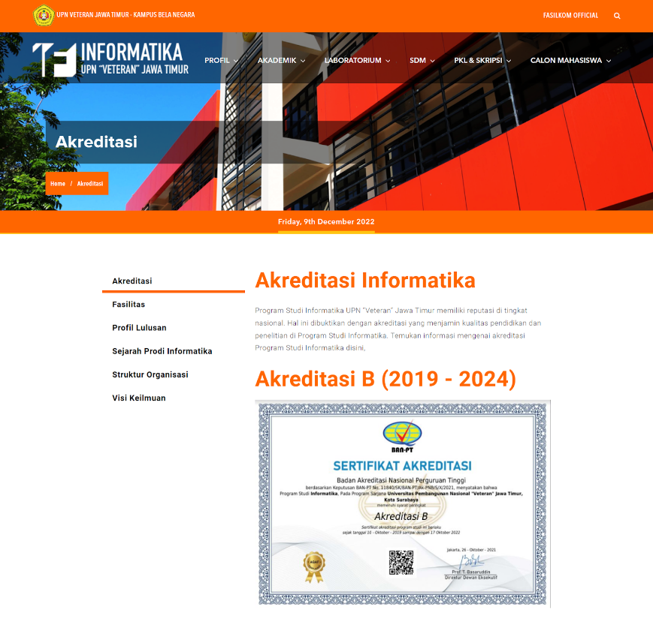

*Gambar 3.1 Halaman Akreditasi*

* Visi Keilmuan

Menu visi keilmuan merupakan sebuah halaman yang memuat mengenai informasi visi keilmuan Program Studi Informatika hingga target waktu tercapainya visi keilmuan tersebut. Visi keilmuan Program Studi Informatika juga dijelaskan dengan baik di dalam halaman ini.

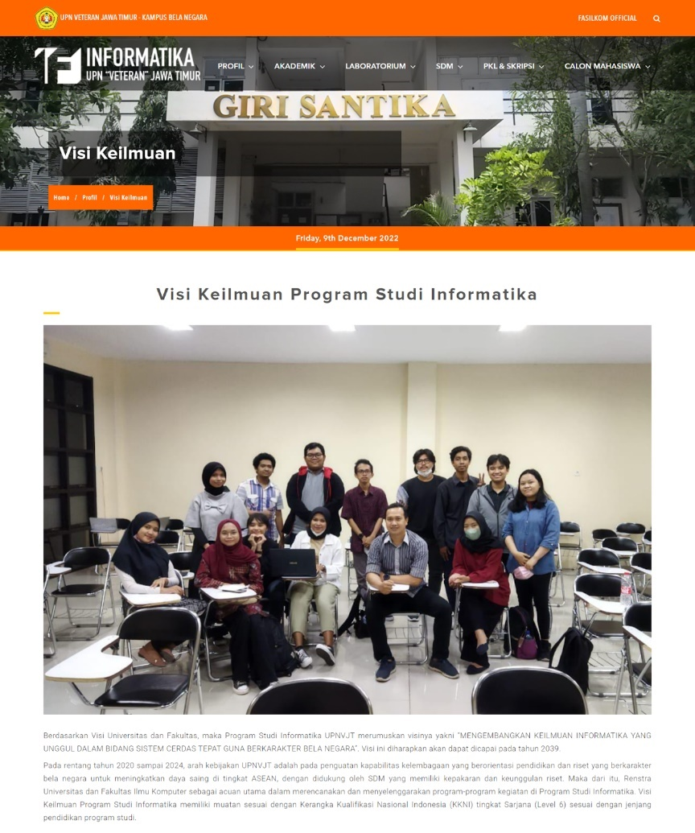

*Gambar 3.2 Halaman Visi Keilmuan*

* Sejarah Prodi Informatika

Menu sejarah Prodi Informatika merupakan sebuah halaman yang memuat informasi mengenai sejarah Program Studi Informatika. Di dalam halaman ini dimuat secara singkat dan jelas mengenai sejarah berdirinya hingga perkembangan yang terjadi pada Program Studi Informatika hingga saat ini.

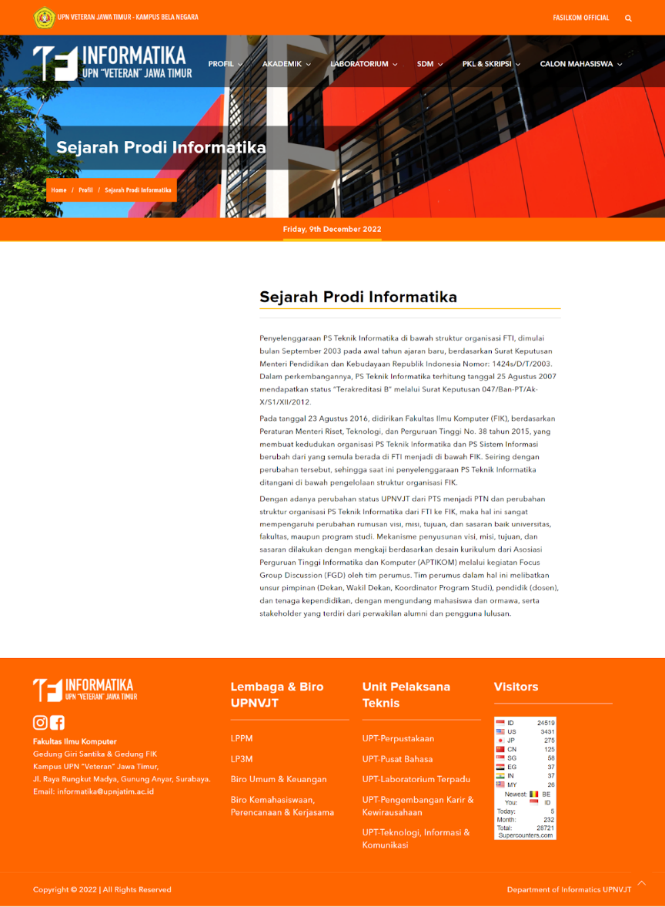

*Gambar 3.3 Halaman Sejarah Prodi Informatika*

* Struktur Organisasi

Menu struktur organisasi merupakan sebuah halaman yang memuat informasi mengenai struktur organisasi di dalam Program Studi Informatika UPN “Veteran” Jawa Timur beserta nama-nama yang mengisi jabatan pada struktur organisasi yang berjalan saat ini.

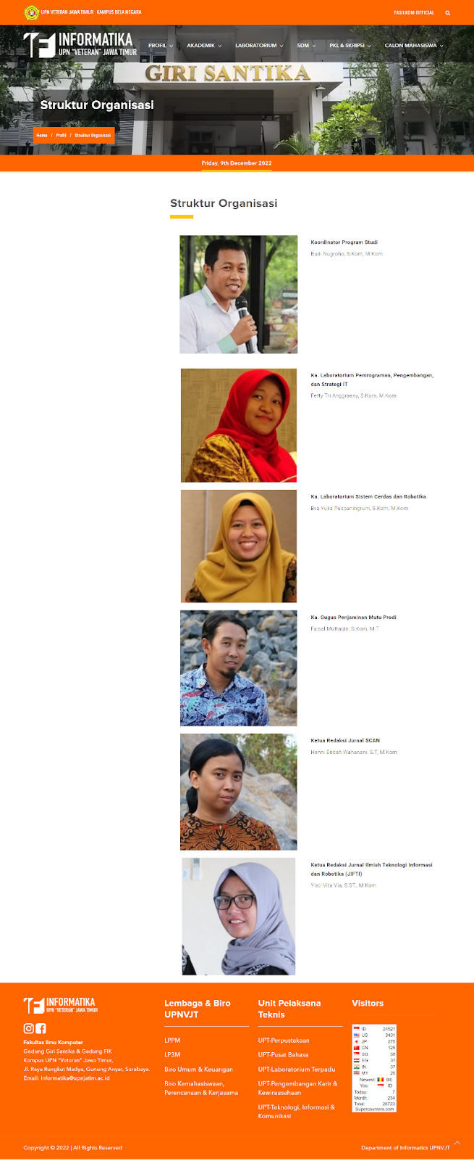

*Gambar 3.4 Halaman Struktur Organisasi*

* Profil Lulusan

Menu profil lulusan merupakan sebuah halaman yang memuat informasi mengenai berbagai profesi yang dapat diproyeksikan oleh lulusan Program Studi Informatika UPN “Veteran” Jawa Timur dan disertai dengan penjelasan singkat terkait profesi-profesi tersebut.

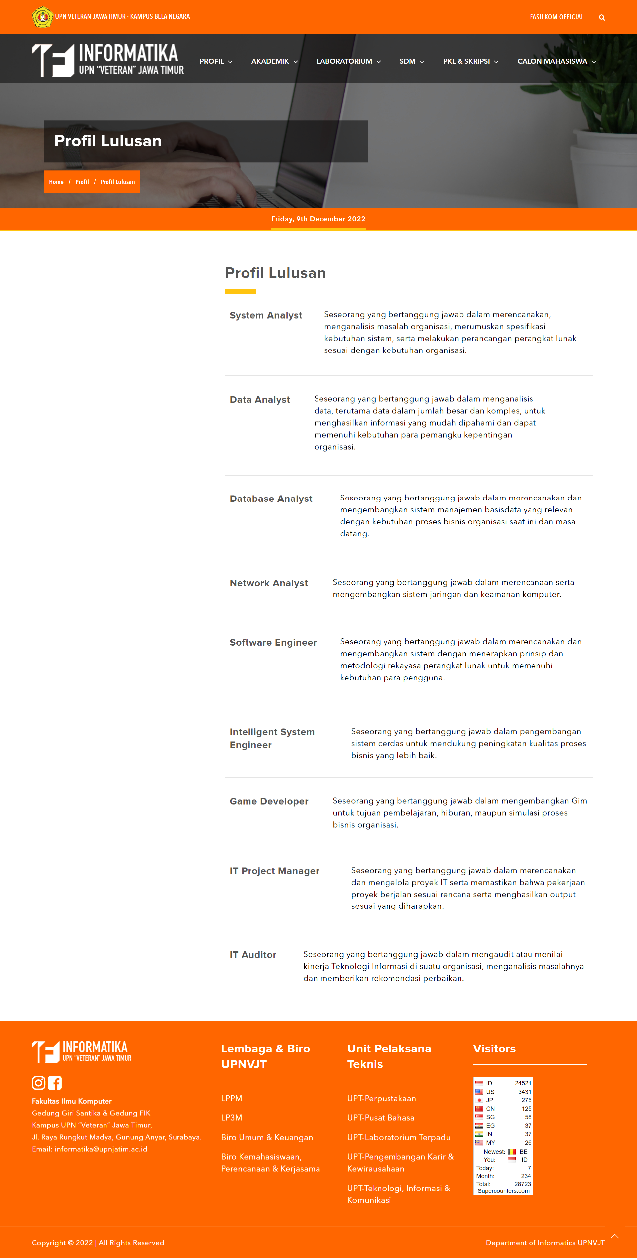

*Gambar 4.5 Halaman Profil Lulusan*

* Fasilitas

Menu fasilitas merupakan sebuah halaman yang memuat informasi mengenai sejumlah fasilitas yang dimiliki oleh Program Studi Informatika UPN “Veteran” Jawa Timur.

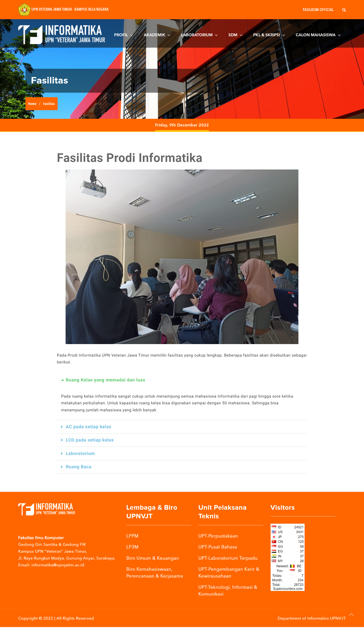

*Gambar 4.6 Halaman Fasilitas*

1. Akademik

Menu akademik memuat berbagai macam informasi akademik yang sedang berjalan di Program Studi Informatika UPN “Veteran” Jawa Timur. Di dalam menu akademik masih terdapat beberapa sub menu yang di antaranya ialah sebagai berikut.

* Kurikulum 2022

Menu kurikulum memuat informasi yang lengkap mengenai kurikulum yang berlaku di Program Studi Informatika.

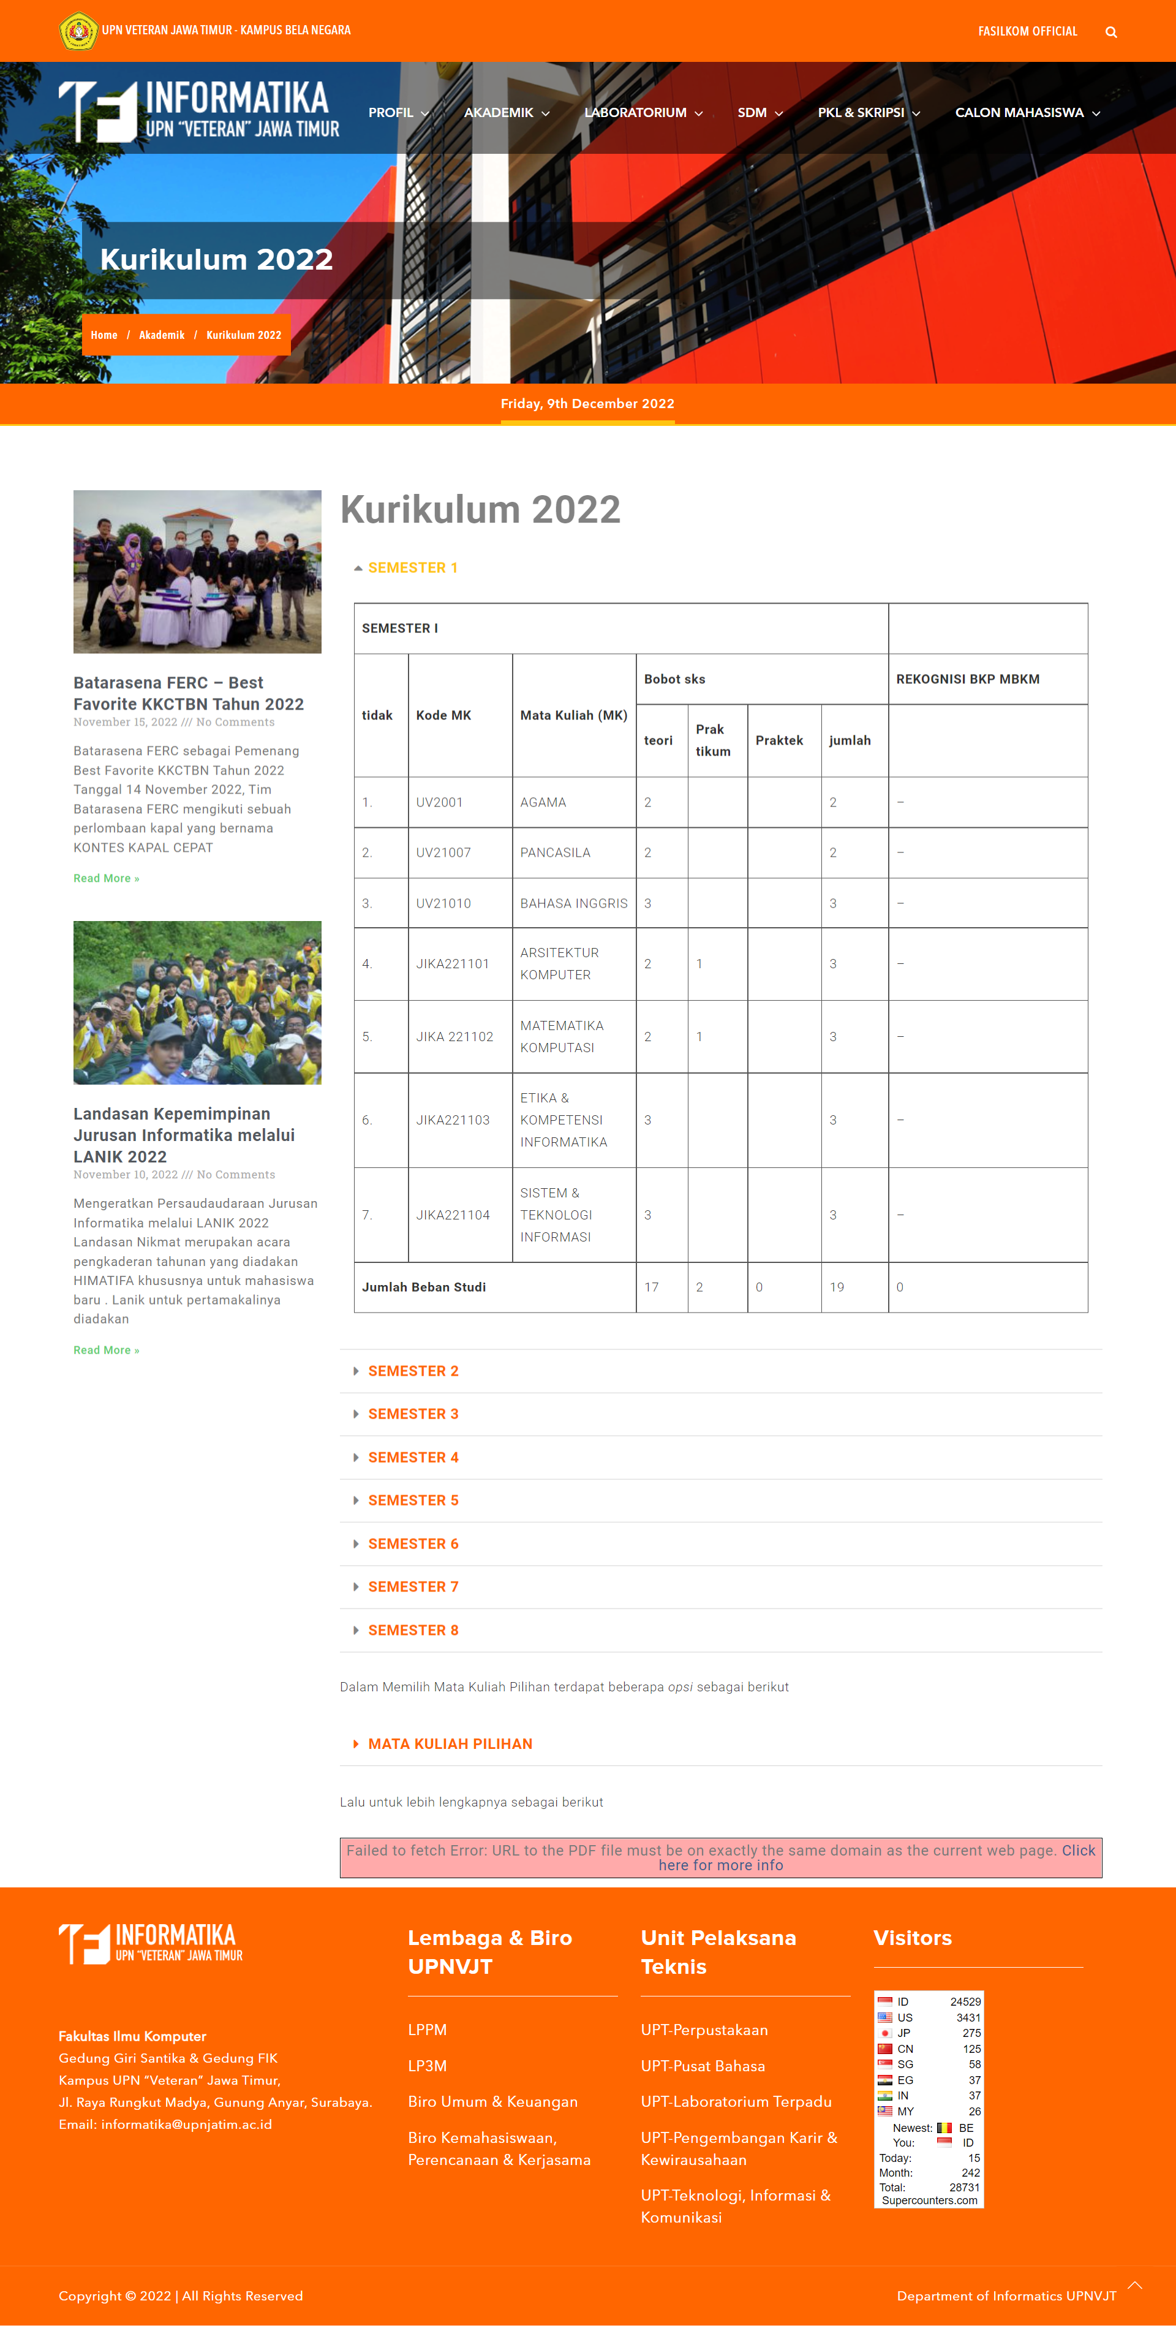

*Gambar 4.7 Halaman Kurikulum 2022*

* Kalender Akademik

Menu kalender akademik merupakan sebuah halaman yang memuat mengenai informasi jadwal pelaksanaan perkuliahan Universitas Pembangunan Nasional “Veteran” Jawa Timur pada tahun ajaran berjalan.

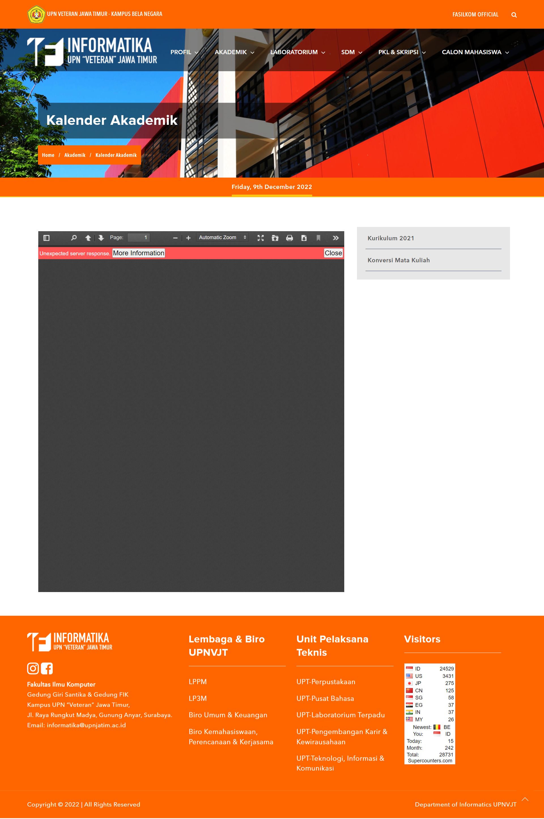

*Gambar 4.8 Halaman Kalender Akademik*

* Jadwal Perkuliahan

Menu jadwal perkuliahan merupakan halaman yang berisikan dokumen jadwal perkuliahan pada Program Studi Informatika dan dokumen tersebut dapat diunduh.

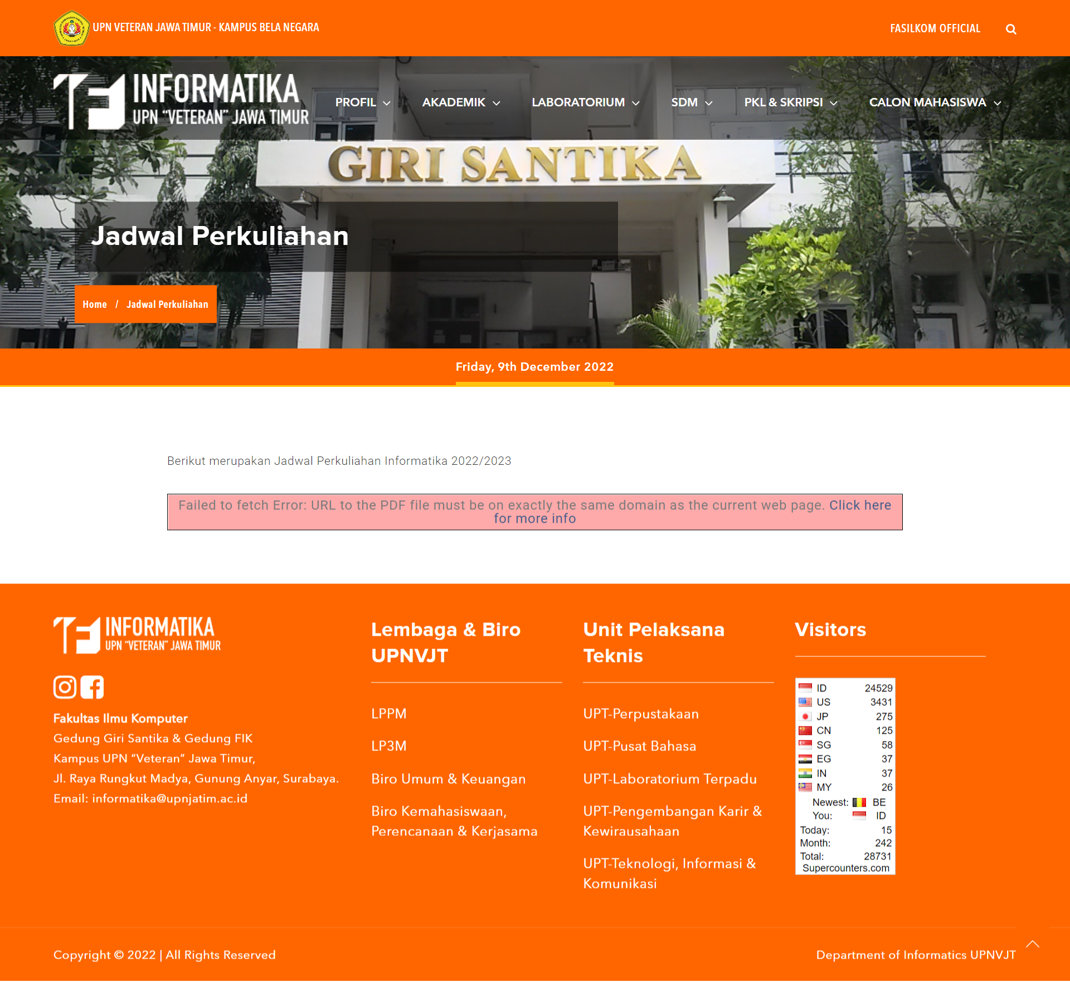

*Gambar 4.9 Halaman Jadwal Perkuliahan*

* Konversi Mata Kuliah

Menu konversi mata kuliah merupakan halaman yang berisikan dokumen penjelasan terkait konversi mata kuliah pada Program Studi Informatika yang dapat diunduh secara langsung pada halaman ini.

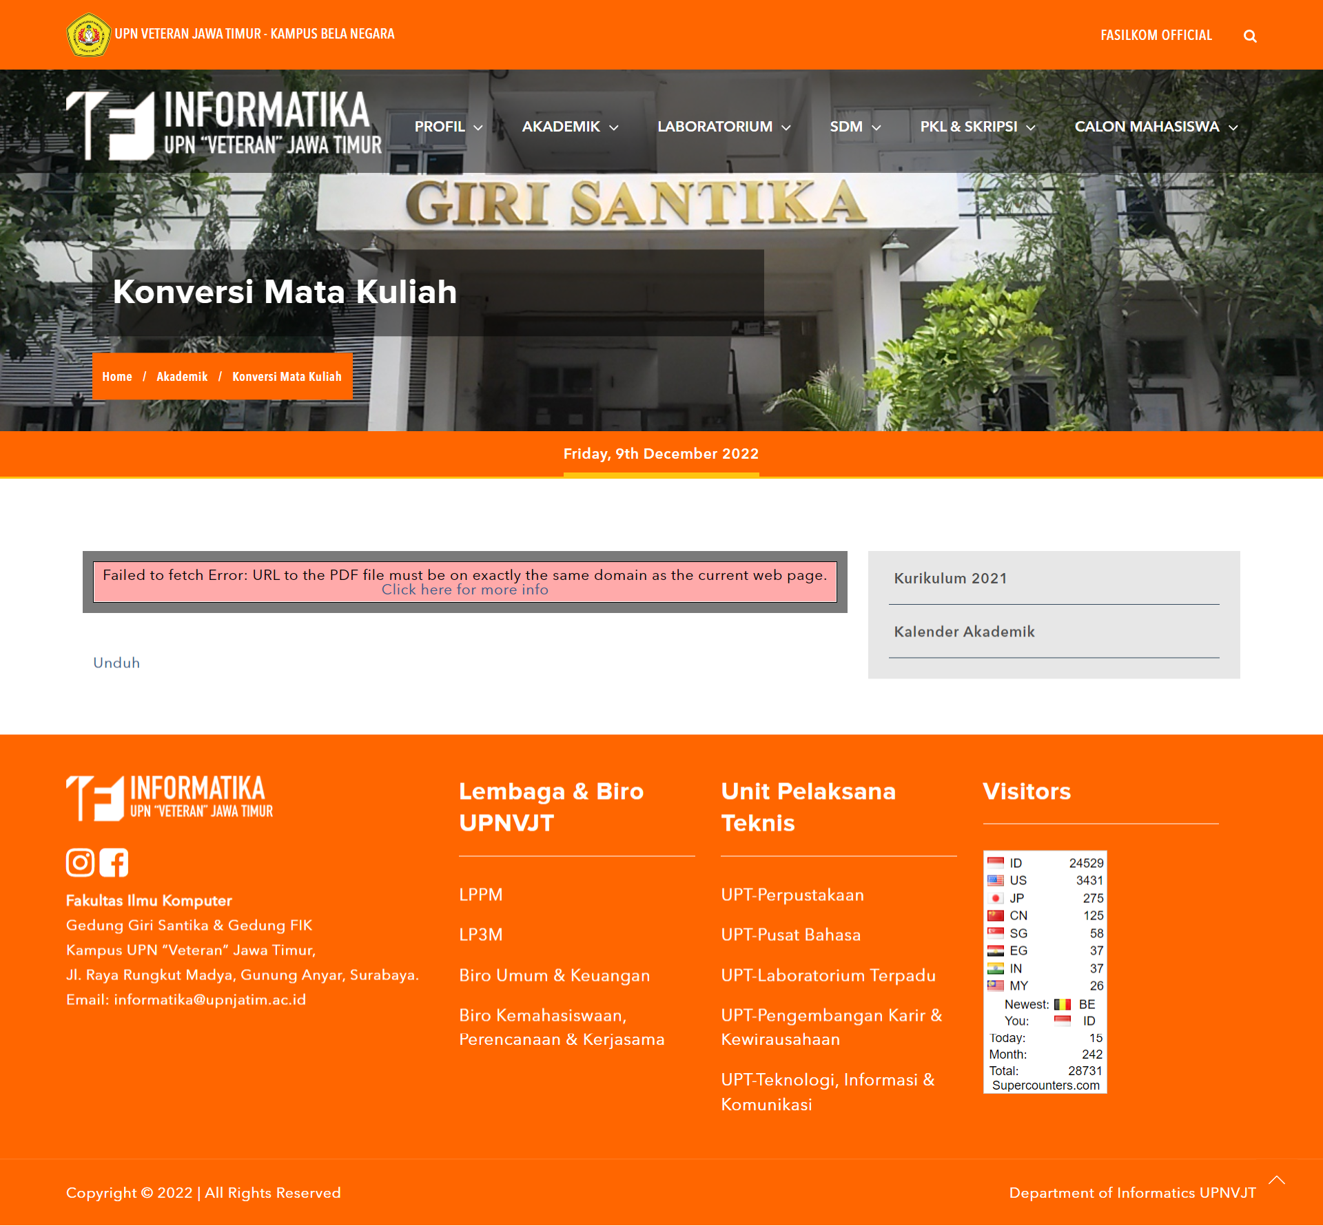

*Gambar 4.10 Halaman Konversi Mata Kuliah*

* Capaian Pembelajaran Lulusan

Menu capaian pembelajaran lulusan merupakan sebuah halaman yang memuat informasi mengenai capaian pembelajaran lulusan Program Studi Informatika.

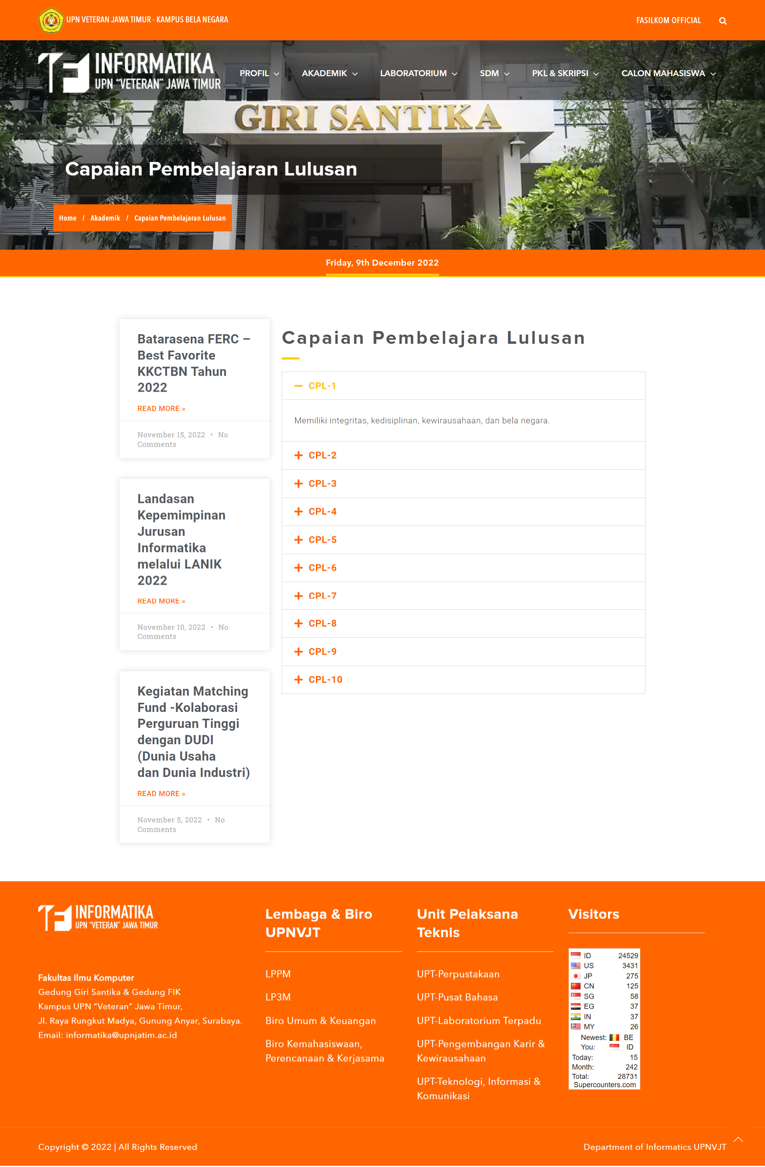

*Gambar 4.11 Halaman Capaian Pembelajaran Lulusan*

* MBKM

Menu MBKM (Merdeka Belajar Kampus Merdeka) merupakan halaman yang memuat informasi mengenai mekanisme MBKM pada Program Studi Informatika.

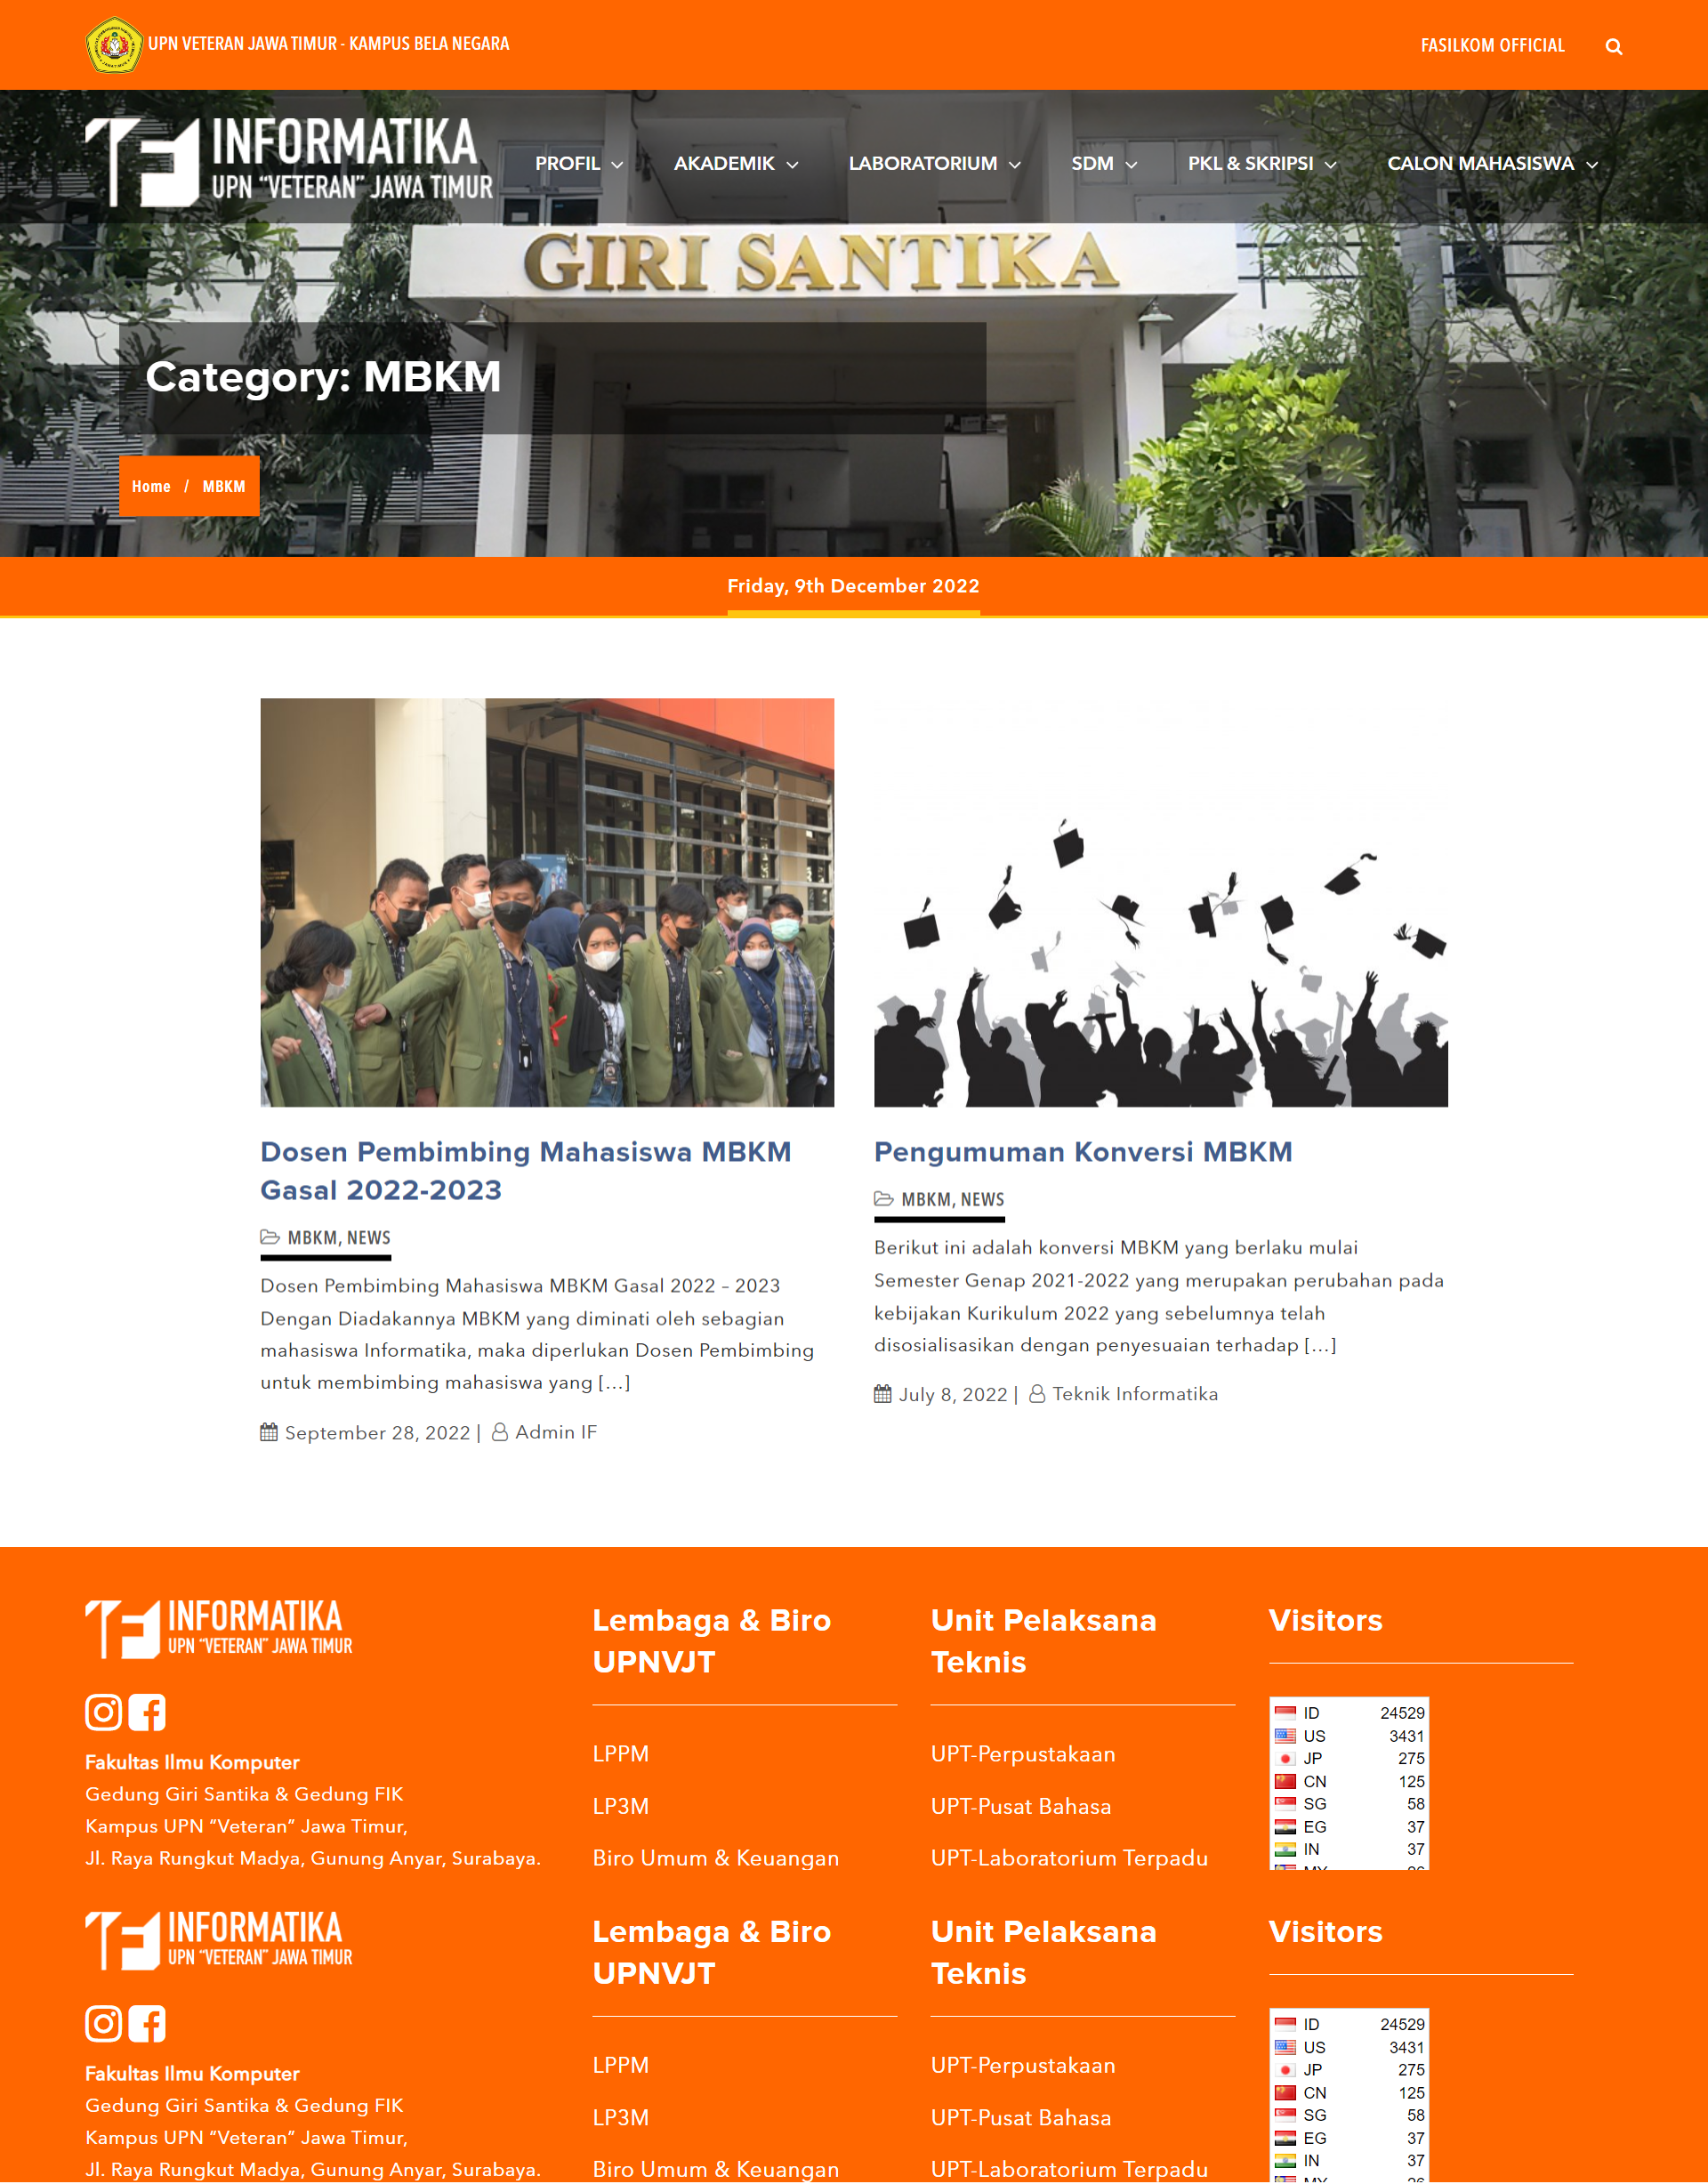

*Gambar 4.12 Halaman MBKM*

1. Laboratorium

Menu laboratorium memuat informasi mengenai ketersediaan laboratorium di Program Studi Informatika UPN “Veteran” Jawa Timur. Laboratorium yang dimiliki oleh Program Studi Informatika dibuat sub menu tersendiri dan dijelaskan secara singkat di dalamnya.

* Sistem Cerdas & Robotika

Menu ini merupakan halaman yang memberikan informasi mengenai Laboratorium Sistem Cerdas & Robotika yang dimiliki oleh Program Studi Informatika.

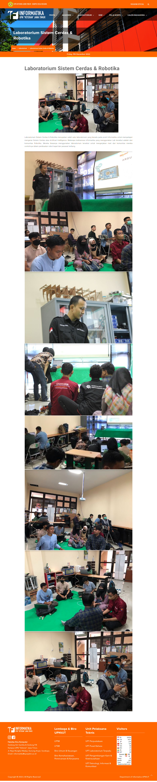

*Gambar 4.13 Halaman Sistem Cerdas & Robotika*

* Pemrograman, Pengembangan, & Strategi TI

Menu ini merupakan halaman yang memuat informasi mengenai Laboratorium Pemrograman, Pengembangan, & Strategi Teknologi Informasi yang dimiliki oleh Program Studi Informatika.

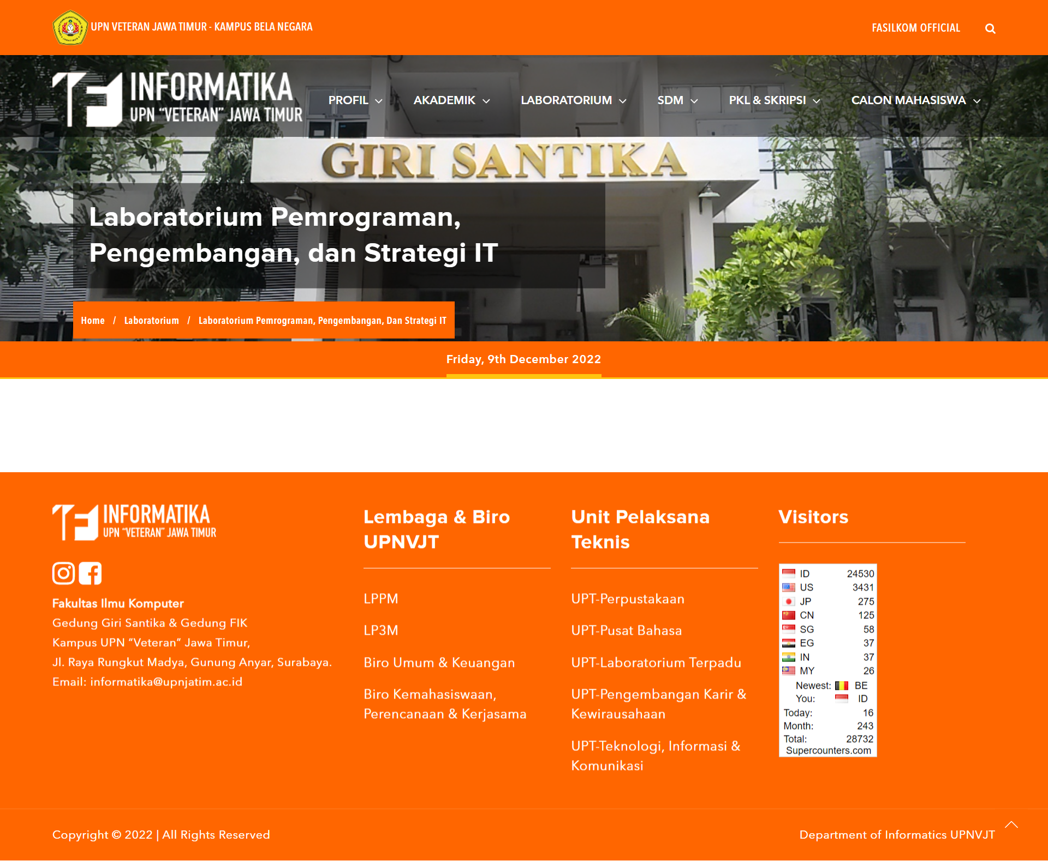

*Gambar 4.14 Halaman Pemrograman, Pengembangan, dan Strategi Teknologi Informasi*

1. SDM

Menu SDM (Sumber Daya Manusia) memuat informasi mengenai dosen dan tenaga kependidikan yang dimiliki oleh Program Studi Informatika UPN “Veteran” Jawa Timur.

* Dosen

Menu dosen merupakan halaman yang memuat daftar nama-nama dosen yang bekerja di bawah Program Studi Informatika UPN “Veteran” Jawa Timur.

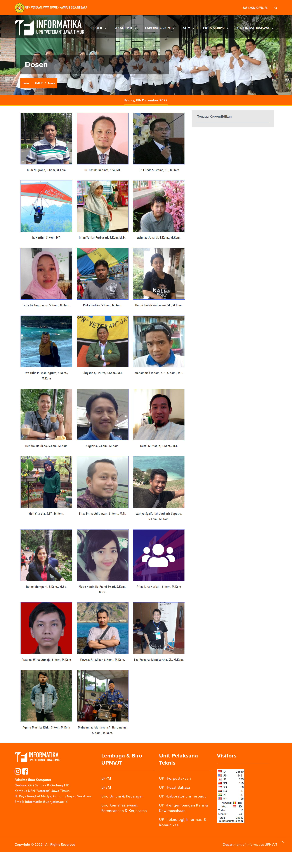

*Gambar 4.15 Halaman Dosen*

* Tenaga Kependidikan

Menu tenaga kependidikan merupakan halaman yang memuat informasi tenaga kependidikan yang bekerja di bawah Program Studi Informatika UPN “Veteran” Jawa Timur.

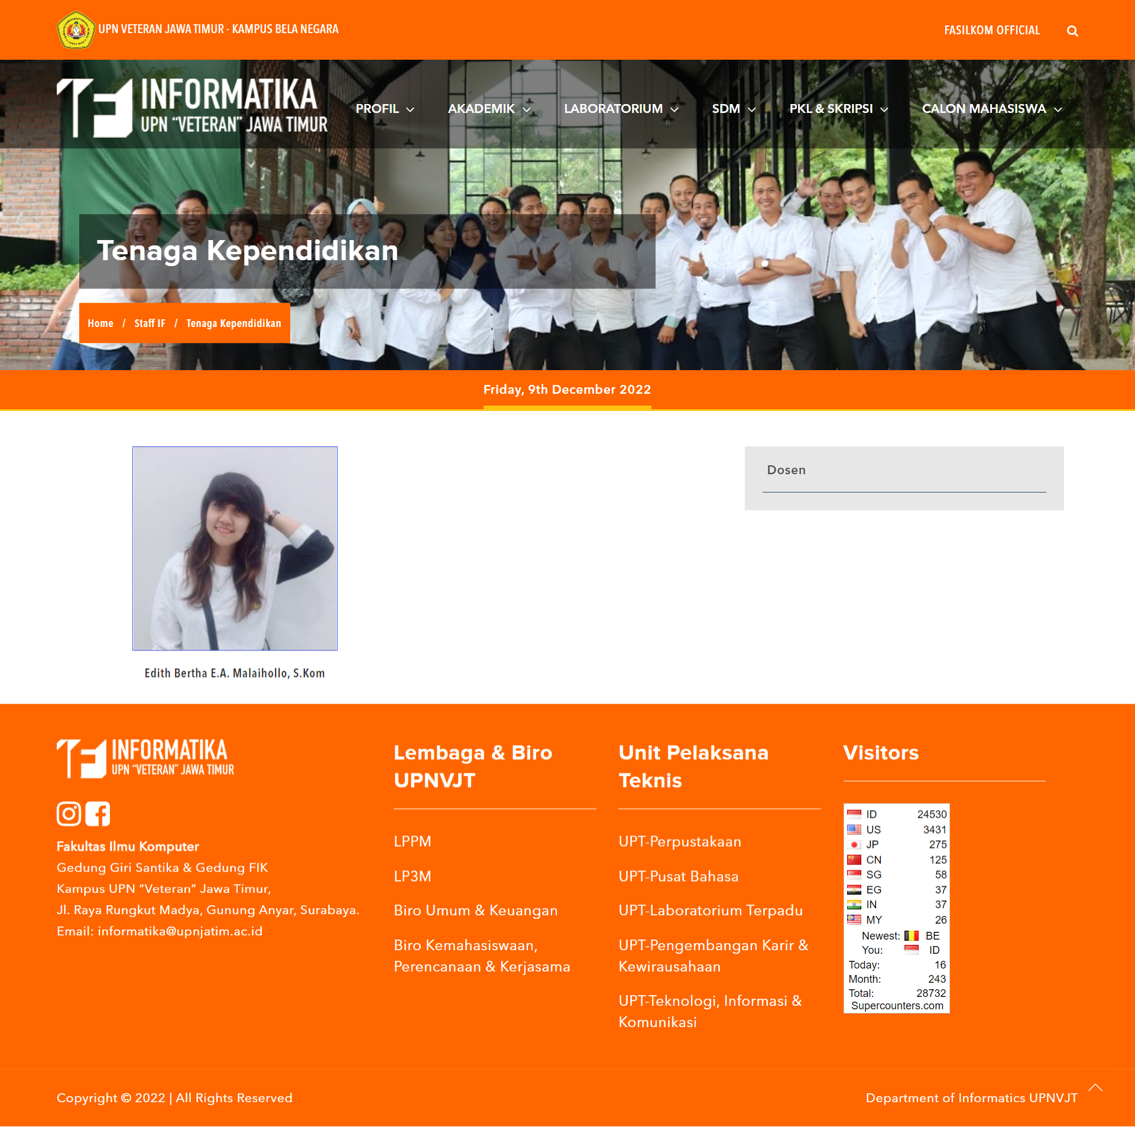

*Gambar 4.16 Tenaga Kependidikan*

1. PKL & Skripsi

Menu PKL (Praktik Kerja Lapangan) & Skripsi memuat informasi mengenai mekanisme terkait pelaksanaan serta hal lain yang bersangkutan dengan PKL & Skripsi.

* PKL

Menu PKL merupakan halaman yang memuat dokumen yang berisikan agenda dan mekanisme pelaksanaan PKL di Program Studi Informatika.

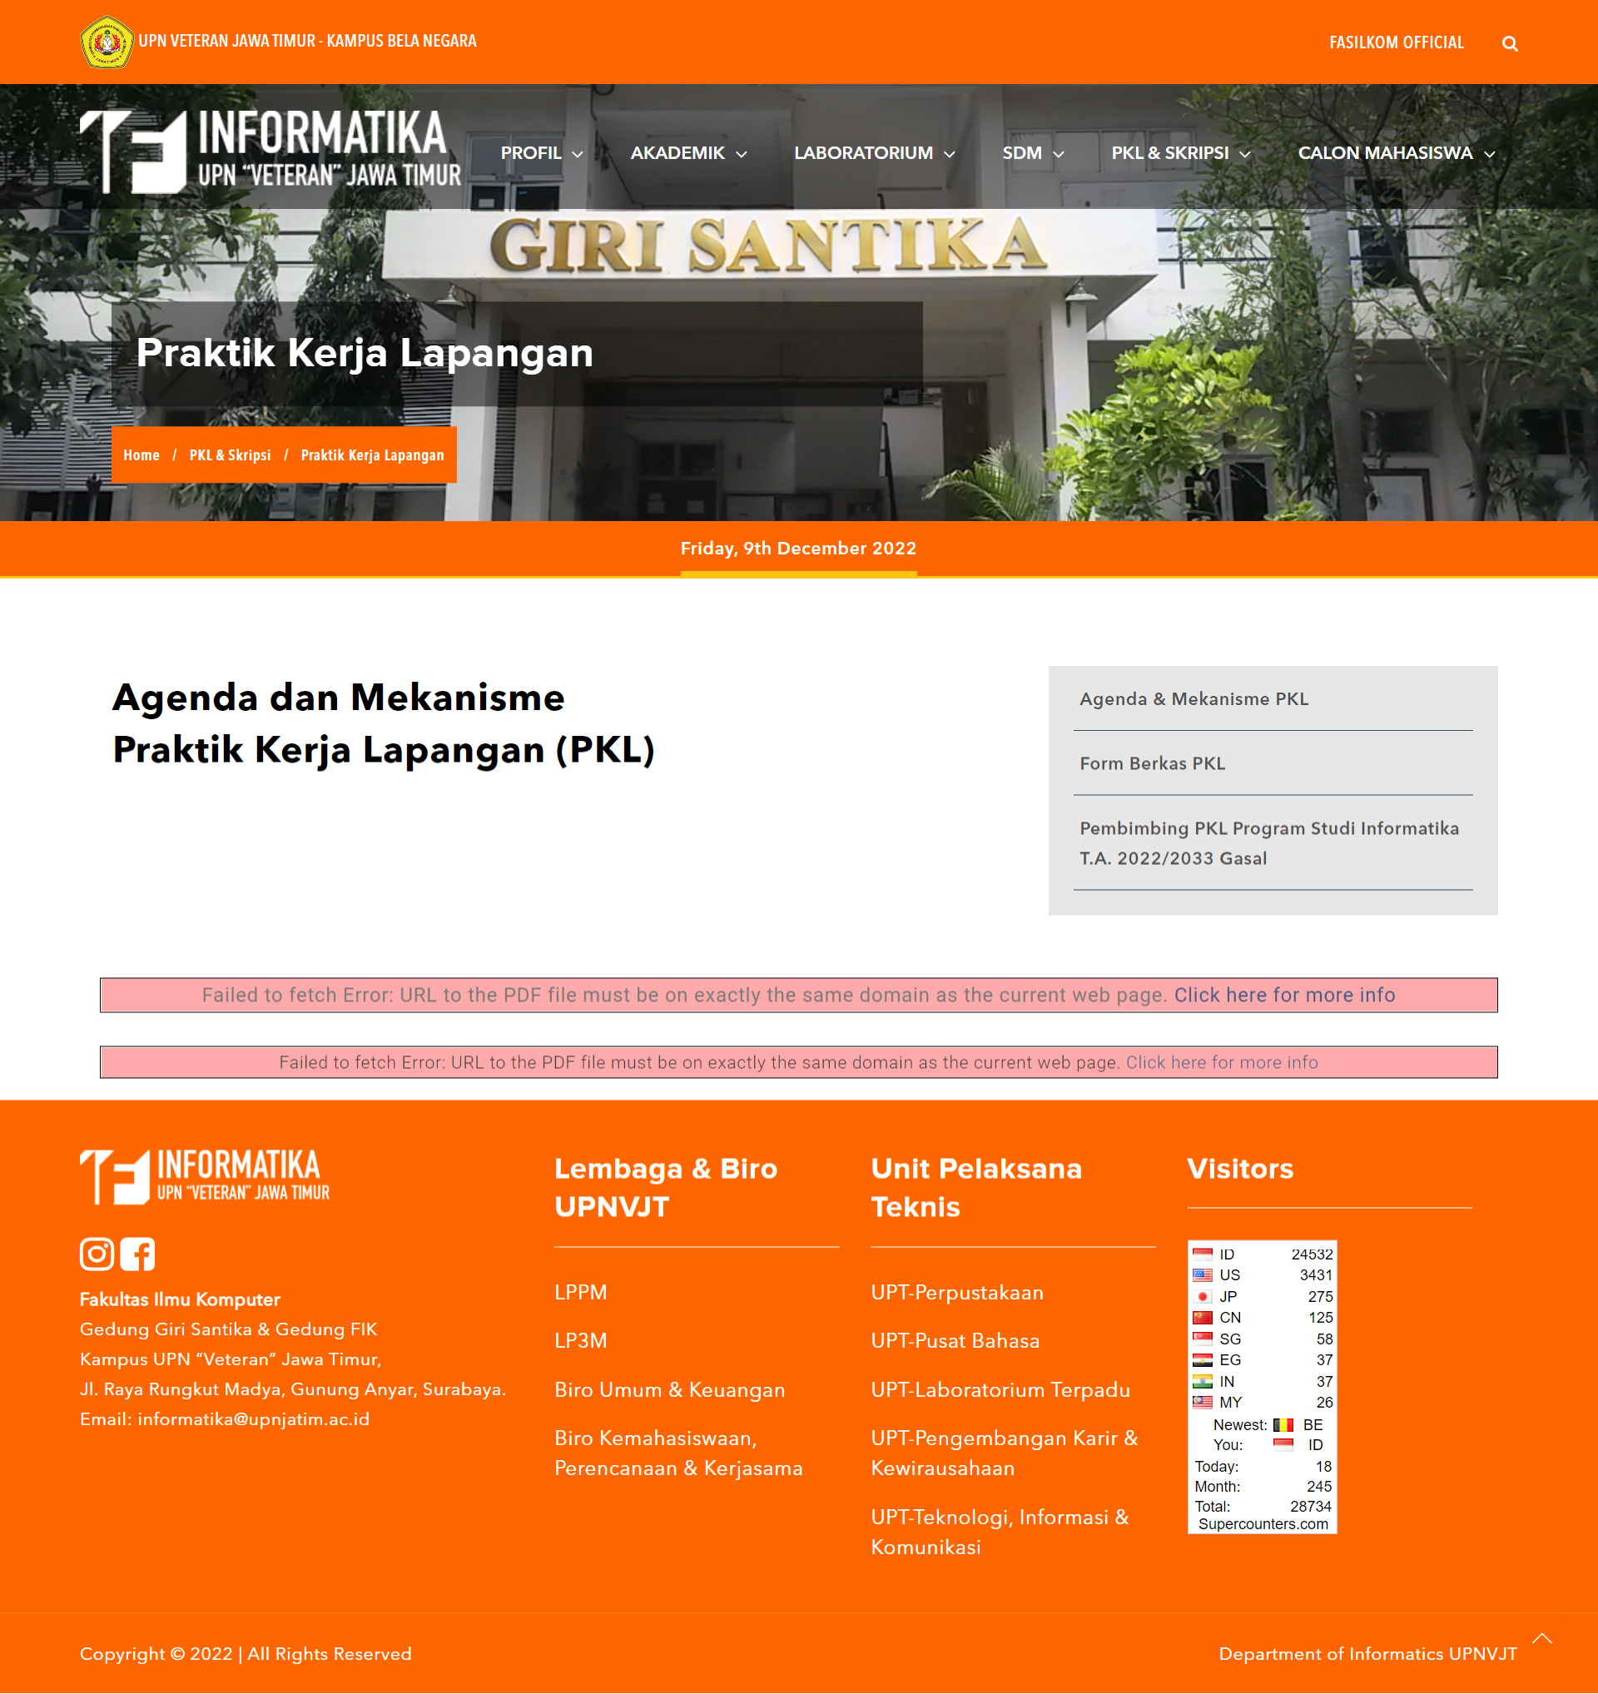

*Gambar 4.17 Halaman PKL*

* Skripsi

Menu skripsi merupakan halaman yang memuat semua informasi mengenai skripsi untuk mahasiswa Informatika UPN “Veteran” Jawa Timur.

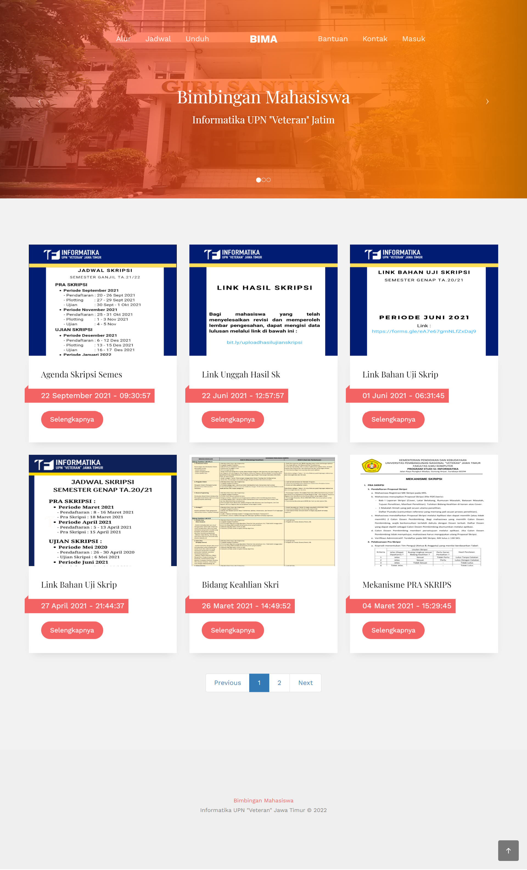

*Gambar 4.18 Halaman Skripsi*

1. Calon Mahasiswa

Menu calon mahasiswa memuat informasi yang diperlukan oleh calon mahasiswa Program Studi Informatika UPN “Veteran” Jawa Timur.

* Informasi Pendaftaran

Menu informasi pendaftaran merupakan halaman yang memuat informasi jalur pendaftaran yang tersedia pada Program Studi Informatika UPN “Veteran” Jawa Timur.

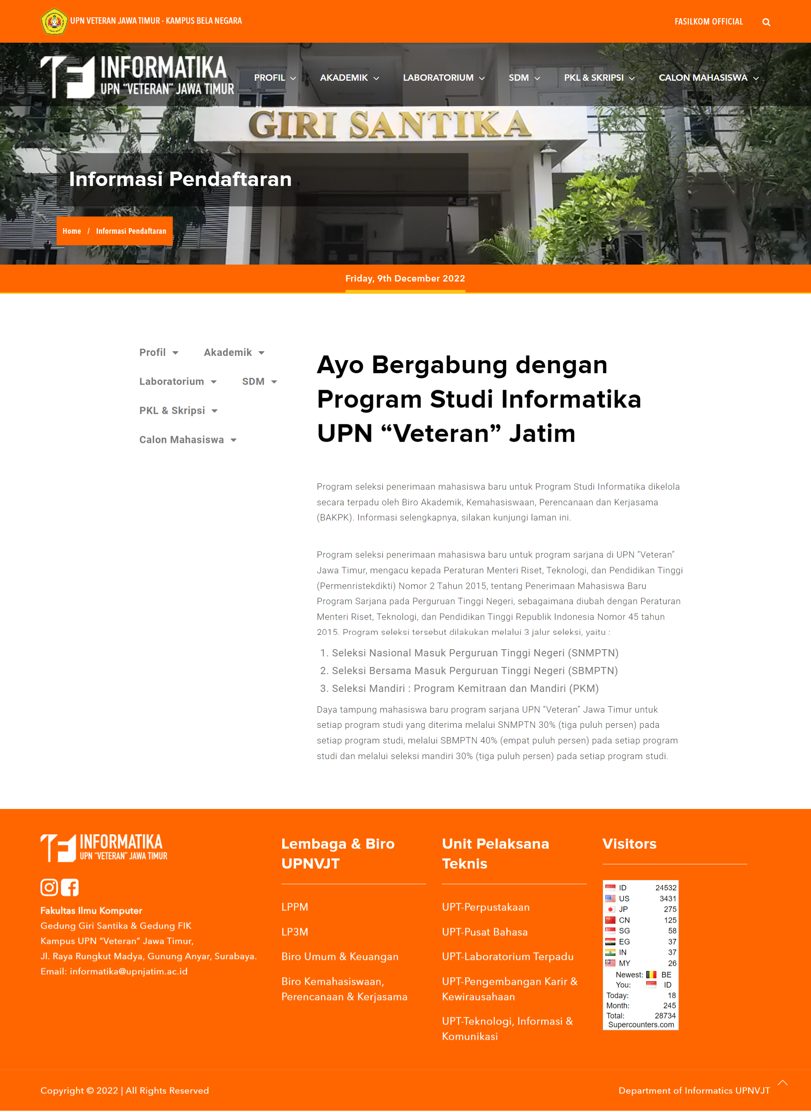

*Gambar 4.19 Halaman Informasi Pendaftaran*

* Prospek Karier

Menu prospek karier merupakan halaman yang memberikan informasi mengenai prospek karier yang dapat ditempuh oleh lulusan Program Studi Informatika UPN “Veteran” Jawa Timur.

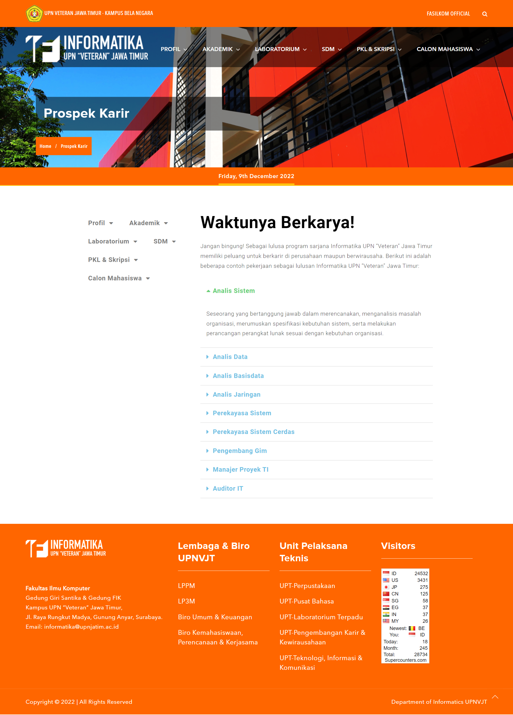

*Gambar 4.20 Halaman Prospek Karier*

* Kehidupan Kampus Informatika

Menu kehidupan kampus informatika merupakan halaman yang memuat berbagai macam berita kegiatan yang telah di laksanakan di dalam Program Studi Informatika UPN “Veteran” Jawa Timur.

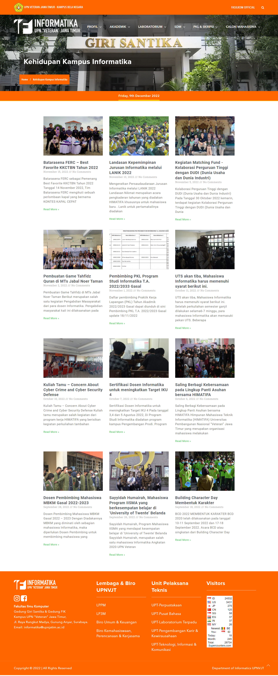

*Gambar 4.21 Halaman Kampus Informatika*

# **BAB IV**

**HASIL DAN PEMBAHASAN**

## Pengenalan Secara Teori

Pengenalan secara teori merupakan kegiatan awal yang dilakukan ketika Praktik Kerja Lapangan, yaitu mengenal dan memahami komponen apa saja yang dipakai pada kegiatan tersebut. Lalu dalam komponen tersebut terbagi menjadi dua yaitu komponen luar dan komponen dalam. Komponen luar merupakan komponen yang digunakan dan bentuk fisik, bisa dilihat, dan dirasakan. Contoh dari komponen luar adalah komputer, *handphone*, laptop, dan kamera. Sedangkan komponen dalam adalah seperangkat instruksi, data, atau program yang digunakan untuk mengoperasikan dan menjalankan tugas-tugas tertentu. Contoh dari komponen dalam adalah *Wifi*, *Wordpress*, dan *google drive*.

## Penambahan Fitur Web Informatika

Pada *website* Informatika terdapat beberapa perubahan mengenai halaman utama dan isi dari subbab pada *header*. Subbab ditambahkan menyesuaikan dengan kebutuhan pengguna dan dengan referensi dari beberapa *website*.

1. **Akreditasi**

Di dalam halaman akreditasi terdapat hasil penilaian dari lembaga akreditasi ke perguruan tinggi dan program studi yang sesuai dengan kriteria yang ditetapkan berdasarkan standar perguruan tinggi yang meliputi standar Pendidikan, standar penelitian, dan standar pengabdian masyarakat. Dalam Program Studi Informatika UPN “Veteran” Jawa Timur memiliki reputasi di tingkat nasional. Hal ini dibuktikan dengan akreditasi yang menjamin kualitas pendidikan dan penelitian di Program Studi Informatika.

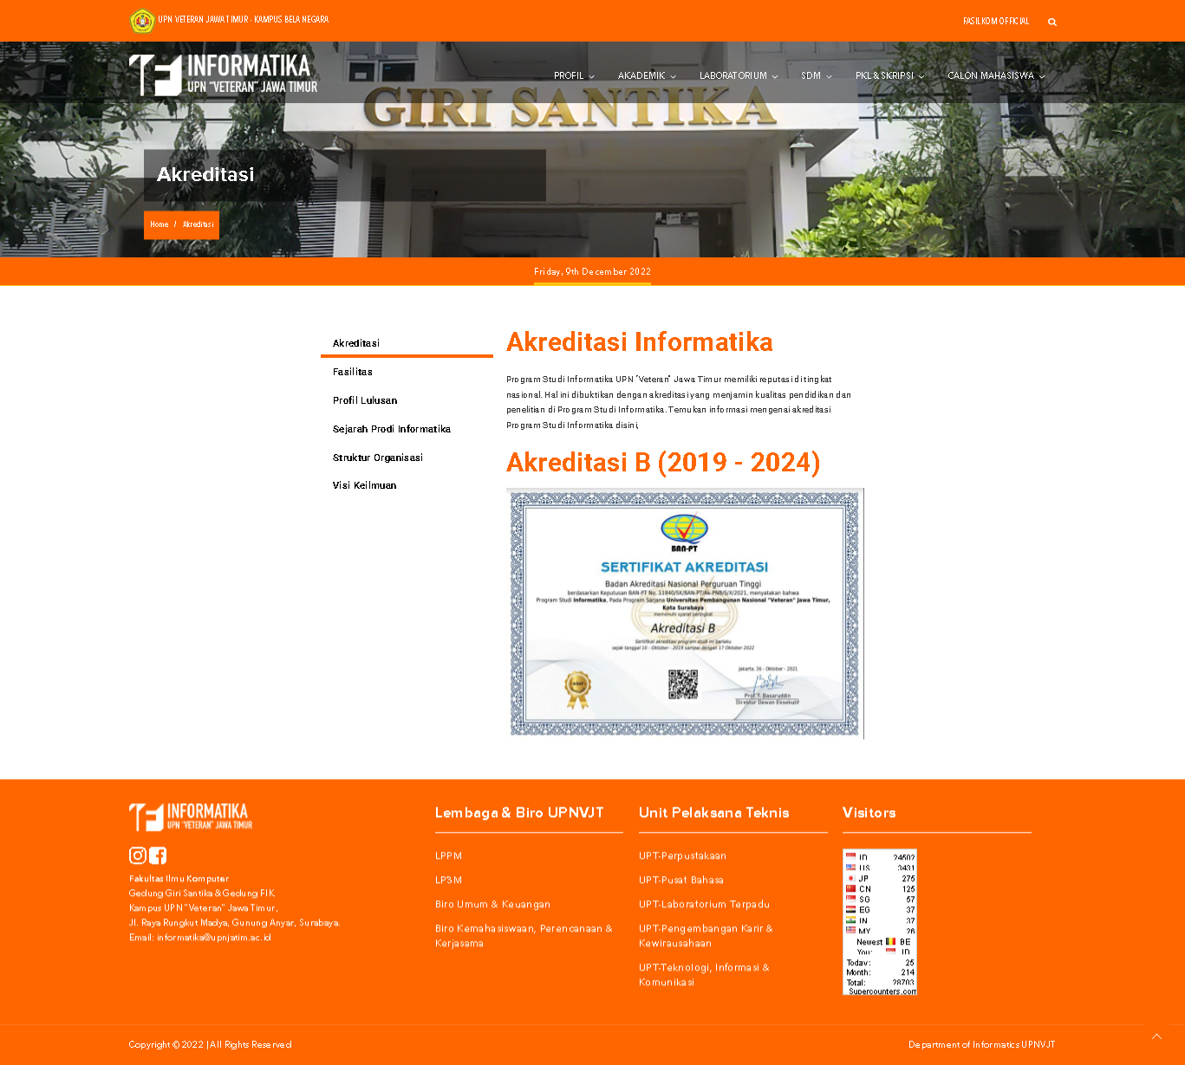

*Gambar 4.1 Halaman Akreditasi Informatika*

1. **Visi Keilmuan**

Di dalam halaman Visi Keilmuan menjelaskan mengenai visi keilmuan yang menjadi patokan Program Studi Informatika untuk mencapai tujuannya. Berdasarkan Visi Universitas dan Fakultas, maka Program Studi Informatika UPNVJT merumuskan visinya yakni “Mengembangkan Keilmuan Informatika Yang Unggul Dalam Bidang Sistem Cerdas Tepat Guna Berkarakter Bela Negara”. Visi ini diharapkan akan dapat dicapai pada tahun 2039. Pada rentang tahun 2020 sampai 2024, arah kebijakan UPNVJT adalah pada penguatan kapabilitas kelembagaan yang berorientasi pendidikan dan riset yang berkarakter bela negara untuk meningkatkan daya saing di tingkat ASEAN, dengan didukung oleh SDM yang memiliki kepakaran dan keunggulan riset. Maka dari itu, Renstra Universitas dan Fakultas Ilmu Komputer sebagai acuan utama dalam merencanakan dan menyelenggarakan program-program kegiatan di Program Studi Informatika. Visi Keilmuan Program Studi Informatika memiliki muatan sesuai dengan Kerangka Kualifikasi Nasional Indonesia (KKNI) tingkat Sarjana (Level 6) sesuai dengan jenjang pendidikan program studi.

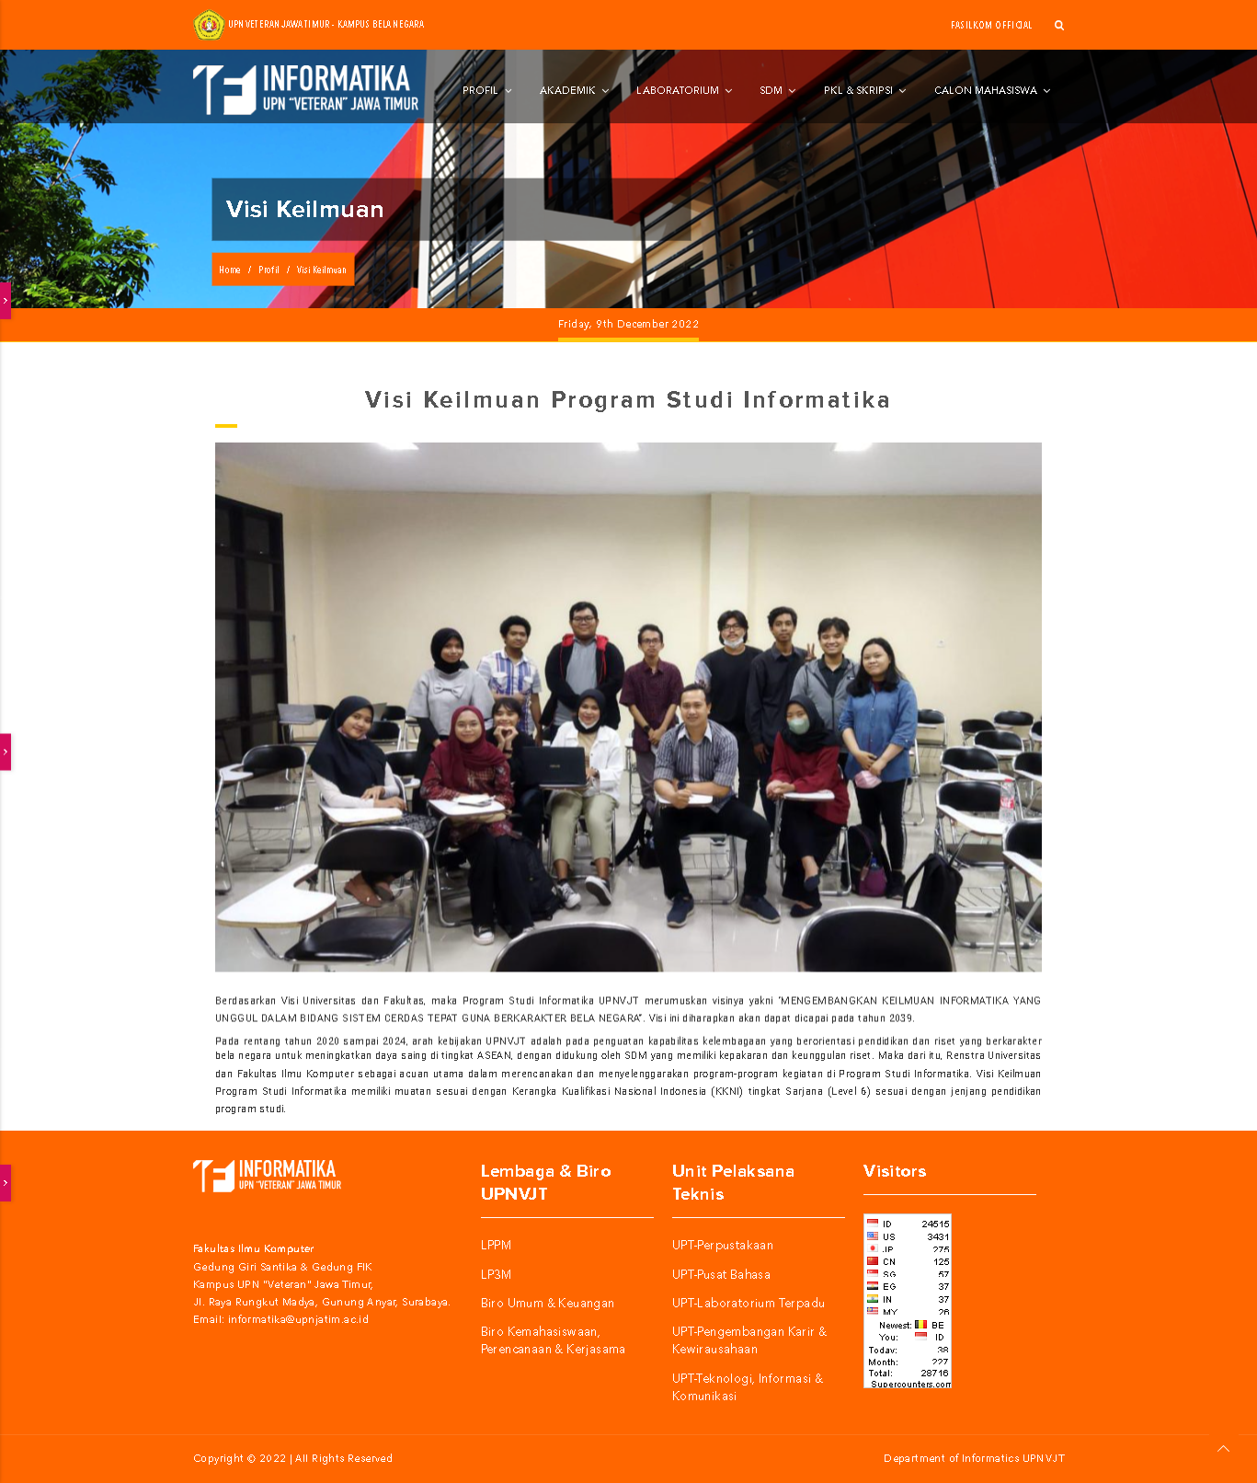

*Gambar 4.2 Halaman Visi Keilmuan*

1. **Profil Lulusan**

Di dalam *page* Profil Lulusan menjelaskan mengenai harapan lulusan nantinya jika sudah lulus di Informatika maka dapat menjadi pilihan.

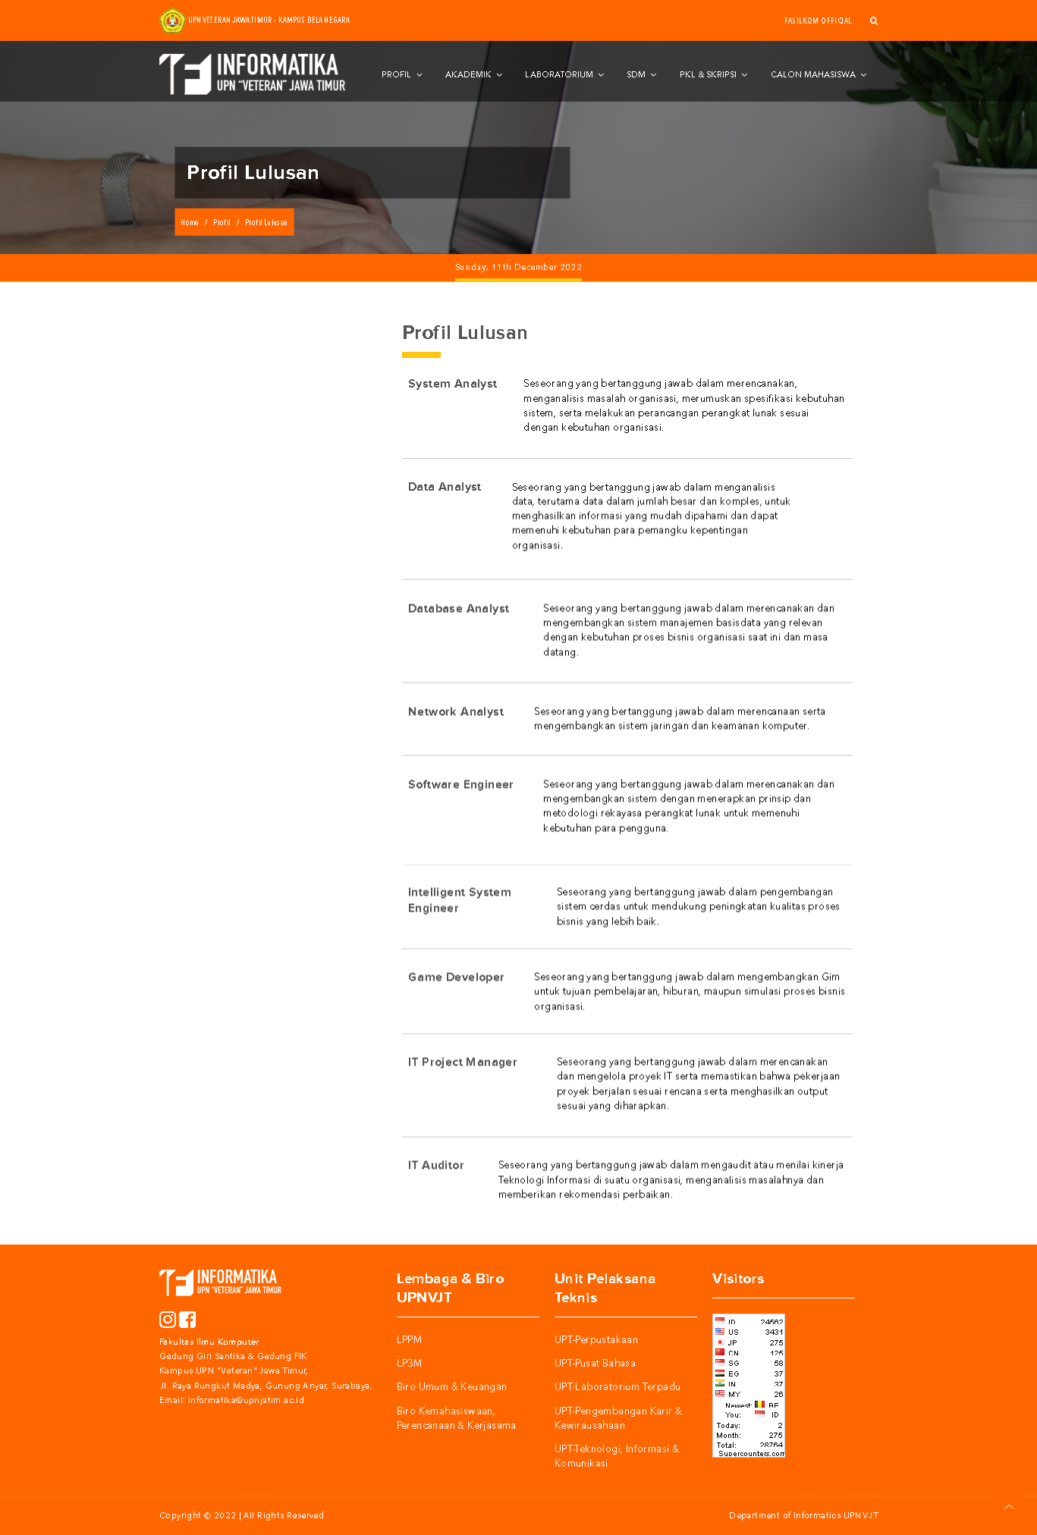

*Gambar 4.3 Halaman Profil Lulusan*

Beberapa profil lulusan tersebut adalah sebagai berikut.

1. System Analyst

Seseorang yang bertanggung jawab dalam merencanakan, menganalisis masalah organisasi, merumuskan spesifikasi kebutuhan sistem, serta melakukan perancangan perangkat lunak sesuai dengan kebutuhan organisasi.

1. Data Analyst

Seseorang yang bertanggung jawab dalam menganalisis data, terutama data dalam jumlah besar dan kompleks, untuk menghasilkan informasi yang mudah dipahami dan dapat memenuhi kebutuhan para pemangku kepentingan organisasi.

1. Database Analyst

Seseorang yang bertanggung jawab dalam merencanakan dan mengembangkan sistem manajemen basis data yang relevan dengan kebutuhan proses bisnis organisasi saat ini dan masa datang.

1. Network Analyst

Seseorang yang bertanggung jawab dalam merencanakan serta mengembangkan sistem jaringan dan keamanan komputer.

1. Software Engineer

Seseorang yang bertanggung jawab dalam merencanakan dan mengembangkan sistem dengan menerapkan prinsip dan metodologi rekayasa perangkat lunak untuk memenuhi kebutuhan para pengguna.

1. Intelligent System Engineer

Seseorang yang bertanggung jawab dalam pengembangan sistem cerdas untuk mendukung peningkatan kualitas proses bisnis yang lebih baik.

1. Game Developer

Seseorang yang bertanggung jawab dalam mengembangkan Gim untuk tujuan pembelajaran, hiburan, maupun simulasi proses bisnis organisasi.

1. IT Project Manager

Seseorang yang bertanggung jawab dalam merencanakan dan mengelola proyek IT serta memastikan bahwa pekerjaan proyek berjalan sesuai rencana serta menghasilkan output sesuai yang diharapkan.

1. IT Auditor

Seseorang yang bertanggung jawab dalam mengaudit atau menilai kinerja Teknologi Informasi di suatu organisasi, menganalisis masalahnya dan memberikan rekomendasi perbaikan.

* + 1. **Fasilitas**

Di dalam halaman Fasilitas terdapat penjelasan mengenai fasilitas-fasilitas yang ada dalam program studi Informatika.

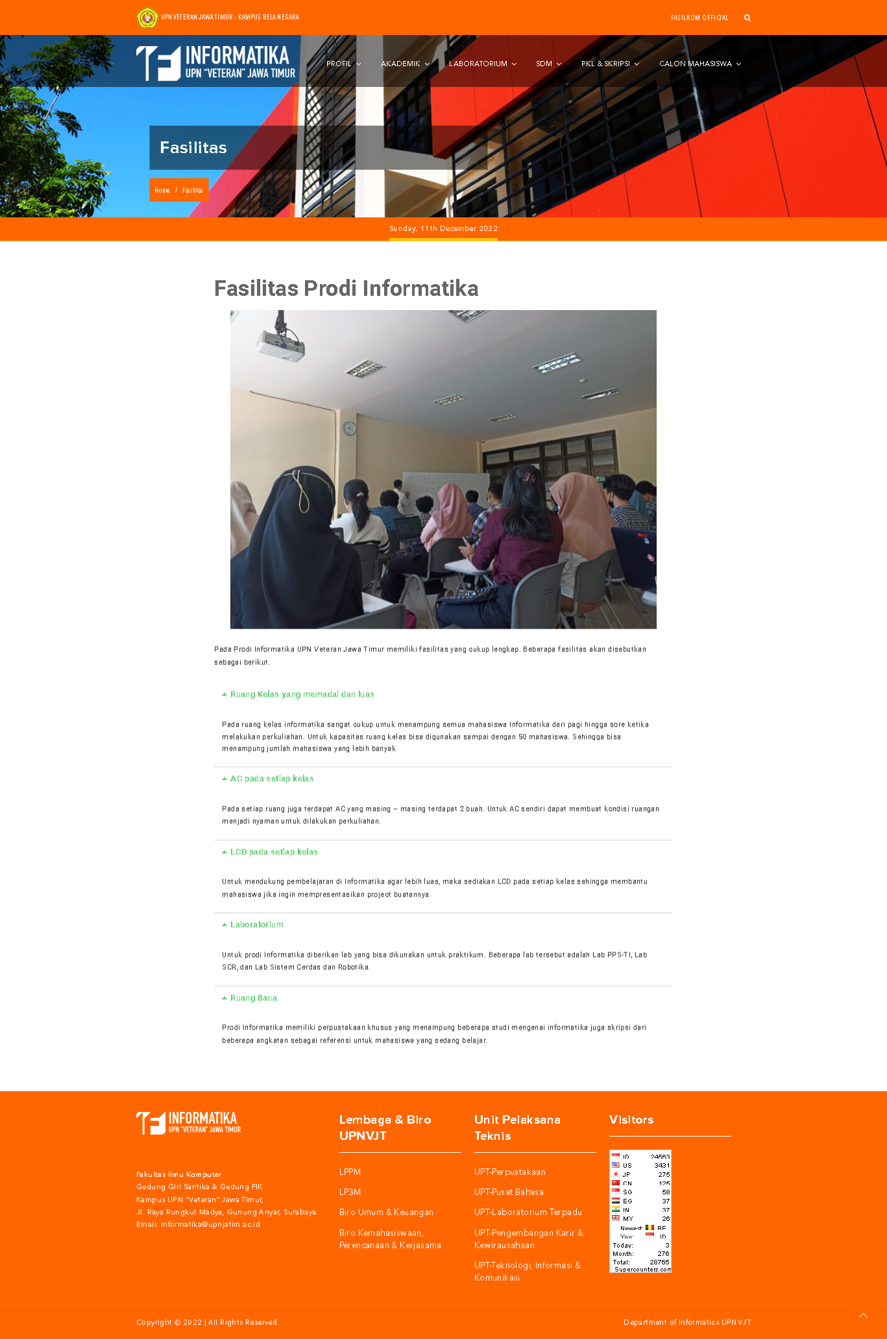

*Gambar 4.4 Halaman Fasilitas*

Beberapa fasilitas tersebut ialah sebagai berikut.

1. Ruang kelas yang memadai dan luas

Pada ruang kelas informatika sangat cukup untuk menampung semua mahasiswa Informatika dari pagi hingga sore ketika melakukan perkuliahan. Untuk kapasitas ruang kelas bisa digunakan sampai dengan 50 mahasiswa. Sehingga bisa menampung jumlah mahasiswa yang lebih banyak.

1. AC pada setiap kelas

Pada setiap ruang juga terdapat AC yang masing–masing terdapat 2 buah. Untuk AC sendiri dapat membuat kondisi ruangan menjadi nyaman untuk dilakukan perkuliahan.

1. Proyektor pada setiap kelas

Untuk mendukung pembelajaran di Informatika agar lebih luas, maka sediakan proyektor pada setiap kelas sehingga membantu mahasiswa jika ingin mempresentasikan proyek buatannya.

1. Laboratorium

Untuk prodi Informatika diberikan lab yang bisa digunakan untuk praktikum. Beberapa lab tersebut adalah Lab PPS-TI, Lab SCR, dan Lab Sistem Cerdas dan Robotika.

1. Ruang baca

Program Studi Informatika memiliki perpustakaan khusus yang menampung beberapa studi mengenai informatika juga skripsi dari beberapa angkatan sebagai referensi untuk mahasiswa yang sedang belajar.

* + 1. **Lab SCR**

Lab SCR merupakan Lab yang direnovasi ulang yang digunakan untuk riset sistem cerdas dan robotika yang dilakukan oleh para dosen maupun mahasiswa.

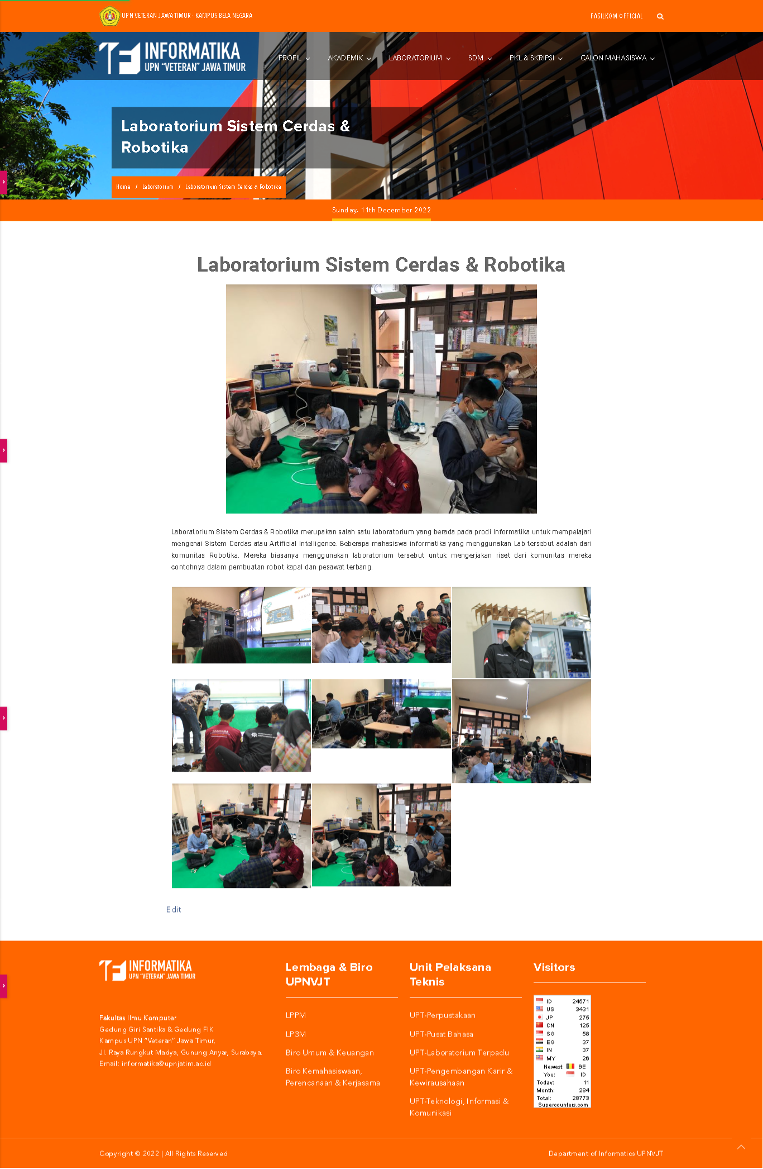

*Gambar 4.5 Halaman Lab SCR*

* + 1. **Informasi Pendaftaran**

Di dalam halaman Informasi Pendaftaran terdapat penjelasan mengenai informasi pendaftaran yang dapat dilakukan dengan tiga jalur yaitu SNMPTN, SBMPTN, dan Seleksi Mandiri.

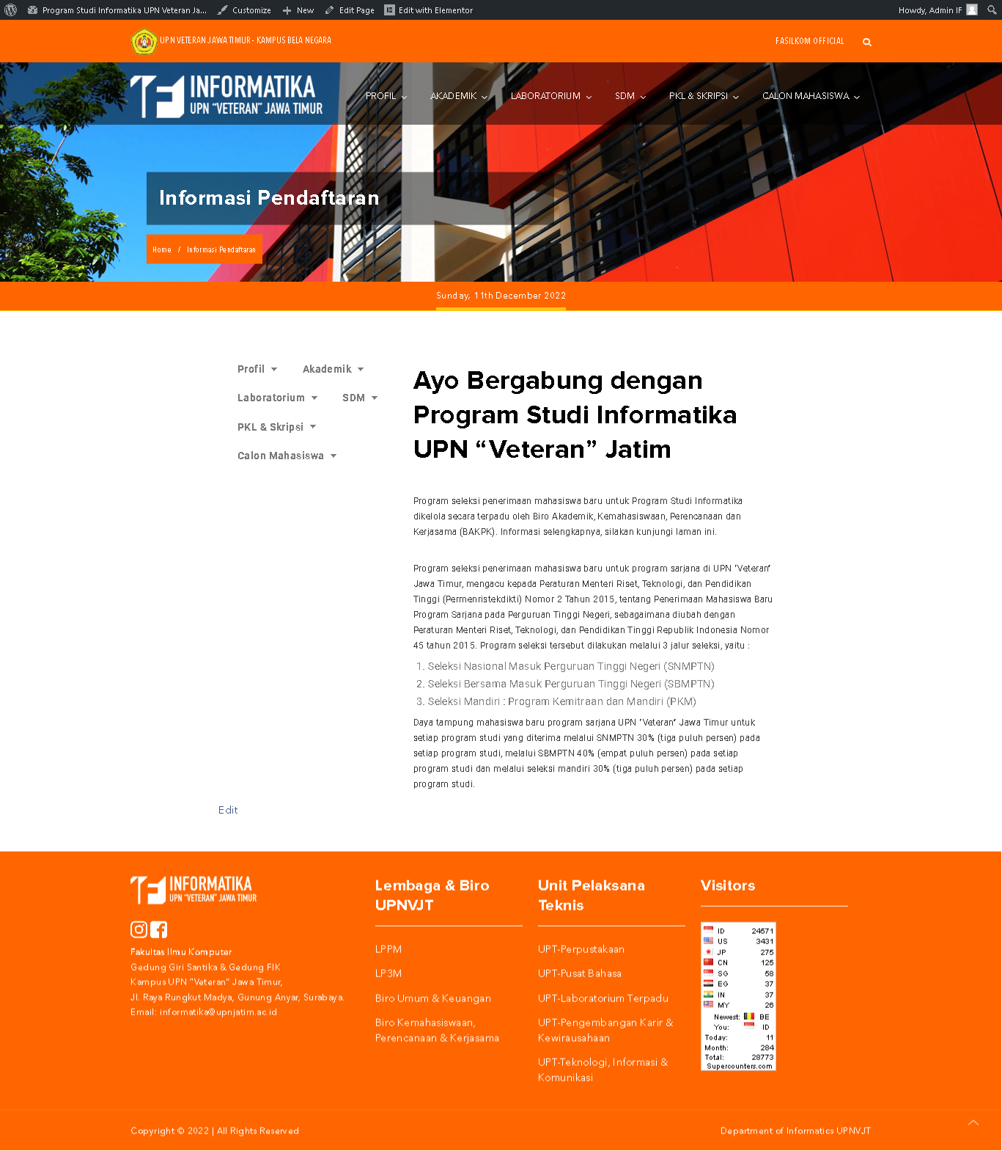

*Gambar 4.6 Halaman Informasi Pendaftaran*

* + 1. **Prospek Karier**

Prospek karier adalah peluang bagi seorang karyawan untuk mendapatkan promosi dan jenjang karier yang lebih baik di dalam suatu perusahaan di masa yang akan datang.

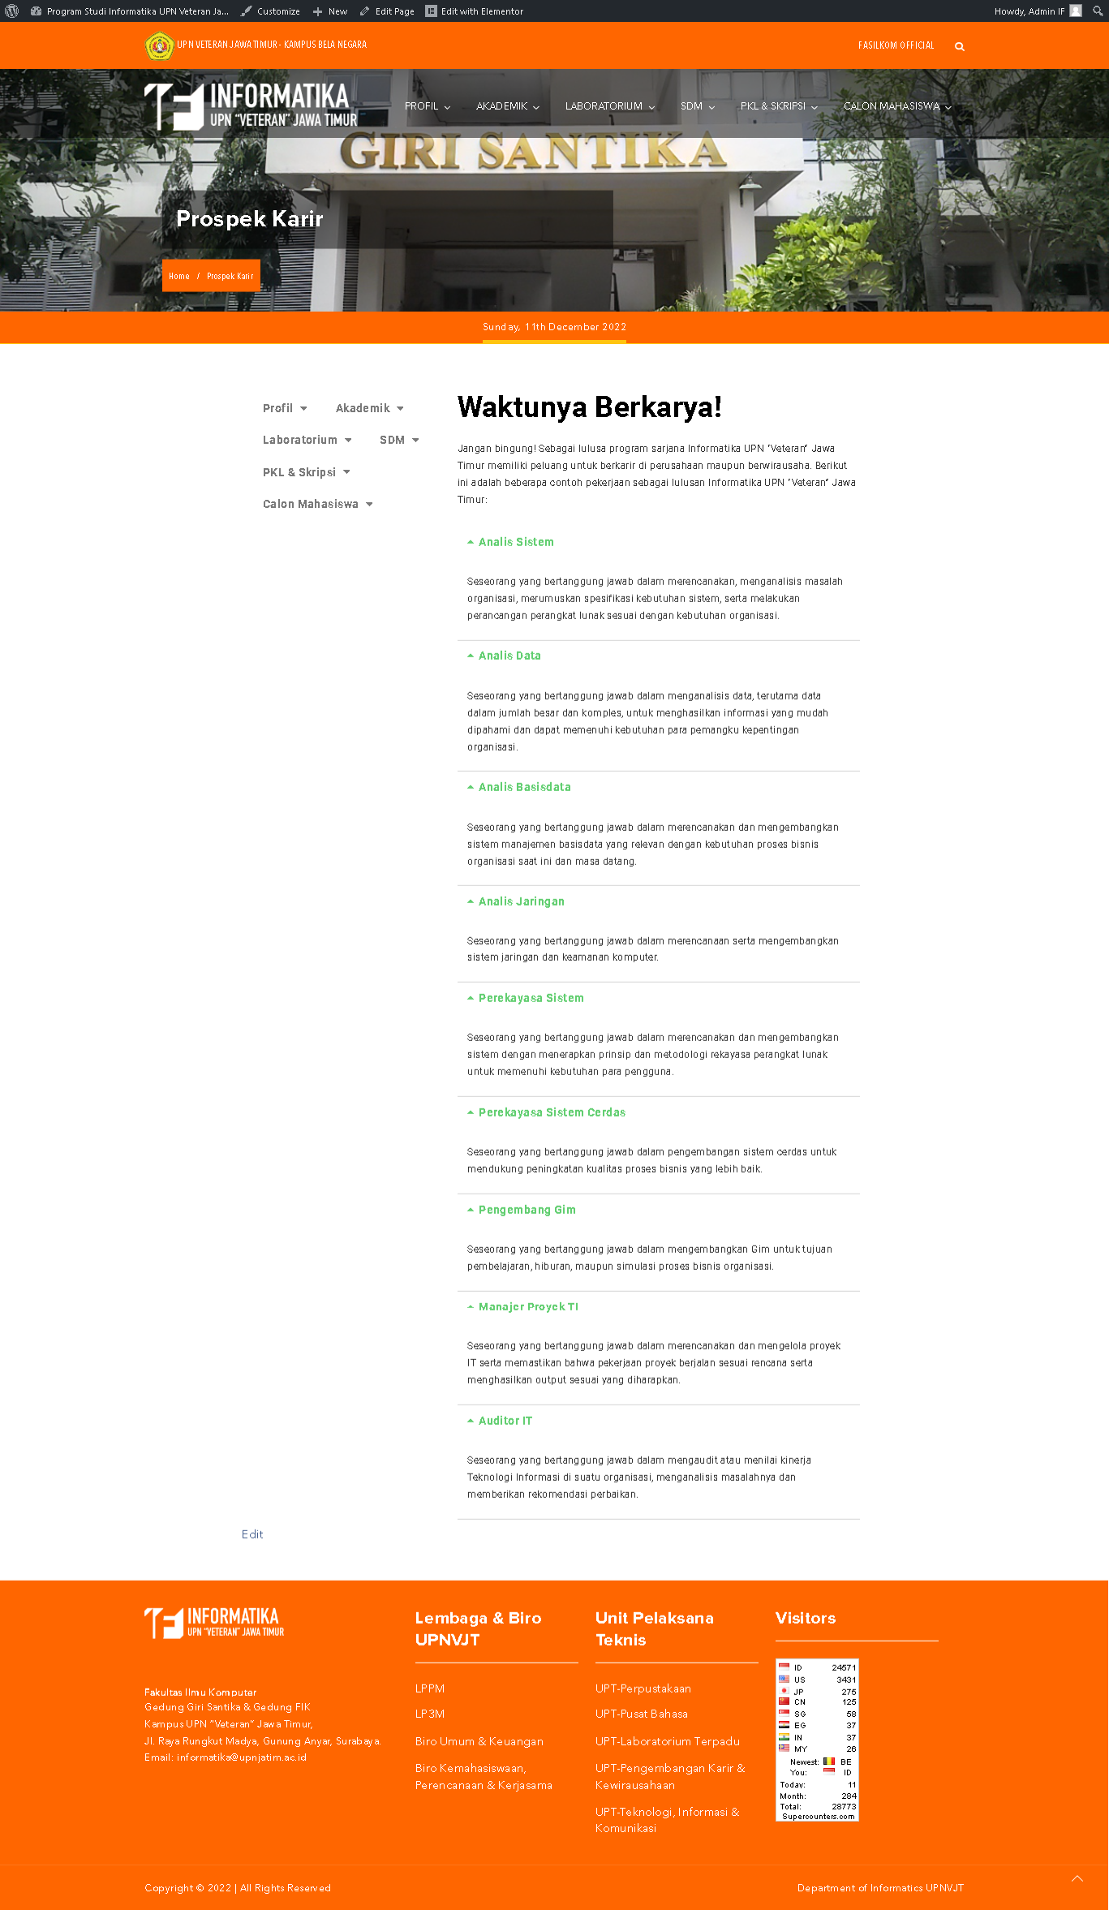

*Gambar 4.7 Halaman Prospek Karier*

* + 1. **Kehidupan Kampus Informatika**

Di dalam halaman kehidupan kampus informatika terdapat berita yang berada pada lingkungan informatika. Berita tersebut meliputi kegiatan mahasiswa dan dosen seperti dari komunitas, organisasi, pengabdian dosen, lomba mahasiswa, dan lain sebagainya.



*Gambar 4.8 Halaman Kehidupan Kampus Informatika*

## Pencarian Berita di Lingkungan Informatika

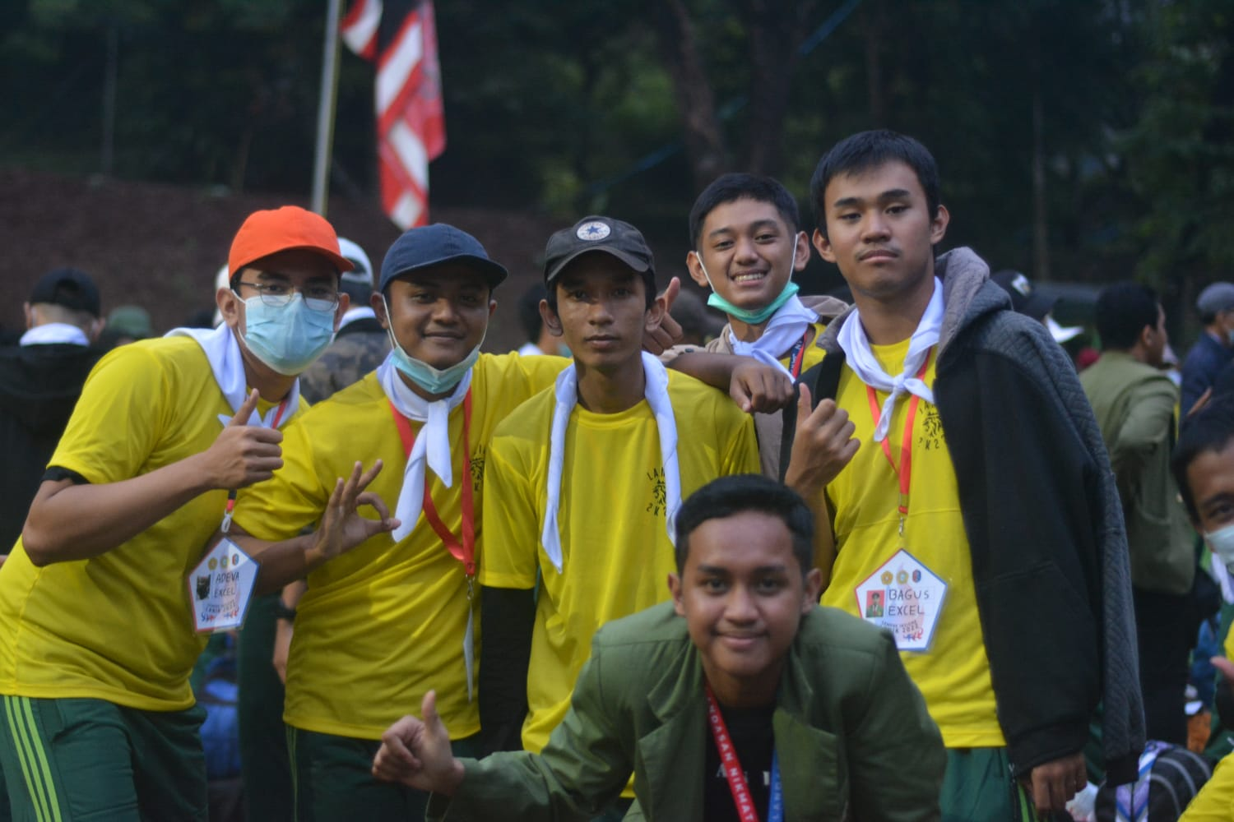

*Gambar 4.9 Dokumentasi berita 1*

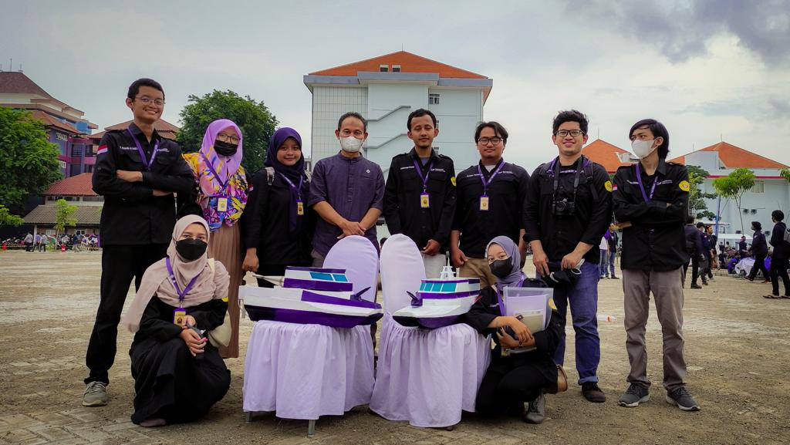

*Gambar 4.10 Dokumentasi Berita 2*

Sebelum mengerjakan artikel pada *website*, maka dilakukan pencaharian berita dalam lingkungan Informatika. Dalam pencaharian berita, kami mencari informasi berdasarkan hasil observasi dari beberapa dosen dan mahasiswa. Hasil observasi tersebut nantinya kami diskusikan dengan dosen pembimbing. Setelah mendiskusikan hal tersebut, selanjutnya akan dilakukan pembuatan berita.

## Pengoptimalan Pembaruan Berita di Web Informatika

Setelah pencaharian, selanjutnya adalah pembuatan berita. Dalam pembuatan berita memiliki beberapa tahapan.

1. **Pembuatan Judul**

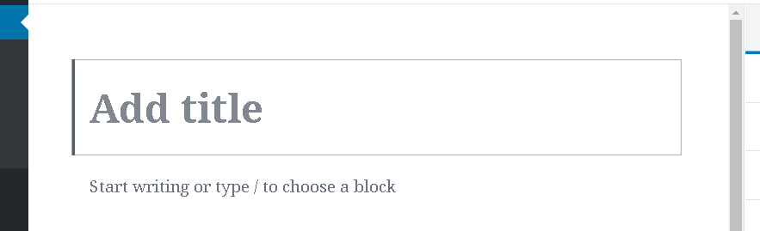

*Gambar 4.11 Pembuatan Judul*

Pembuatan judul harus sesuai dengan isi berita yang akan diceritakan. Judul tidak boleh terlalu singkat atau terlalu panjang. Dan dalam pembuatan judul harus disesuaikan dengan karakter *website*. Dan pada *website* informatika merupakan *website* akademik sehingga menggunakan kata yang baku dan sesuai.

1. **Pengisian Isi Berita**

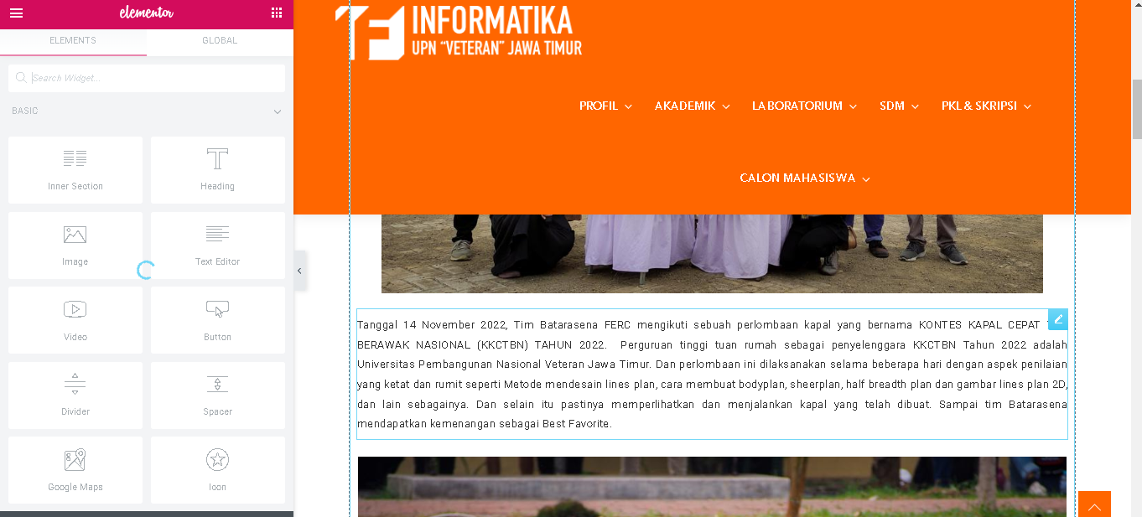

*Gambar 4.12 Pengisian Isi Berita*

Dalam isi berita terdapat gambar dan juga teks yang akan menceritakan berita tersebut. Dalam pengaplikasiannya menggunakan Elementor untuk mempermudah tampilan HTML dan CSS-nya. Setelah itu berita akan didraf dan akan dicek ulang jika terdapat kesalahan.

1. **Unggah Berita**

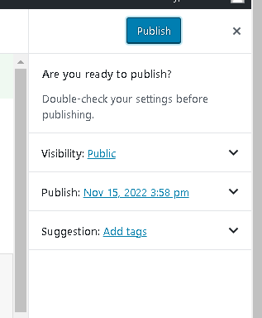

*Gambar 4.13 Unggah Berita*

Tahap terakhir ialah unggah berita yang sudah dicek ulang beberapa kali. Dalam unggah berita nantinya berita yang ada pada *draft* bisa di muat ulang dalam *website* dan dapat dilihat oleh pengunjung *website*.

## Pengoptimalan Unggah Berita Website Informatika

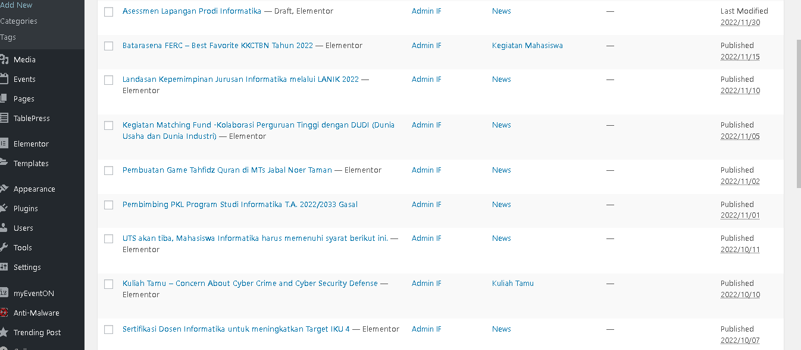

*Gambar 4.14 Perbarui Berita*

Setelah melakukan *update* berita, selanjutnya adalah pengoptimalan berita pada *website* informatika. Pengoptimalan ini bertujuan untuk melakukan *update* berita informatika sesering mungkin agar isi *website* informatika tidak kosong dan hanya diisi satu atau dua berita saja. Hal tersebut dapat menjadi penilaian *website* apakah masih aktif atau tidak.

Dalam rentang waktu kurang lebih 3 bulan, terdapat 14 berita yang sudah terbaru dalam *website* informatika. Berita tersebut sesuai dengan kegiatan prodi informatika baik pemberitahuan informasi, kegiatan mahasiswa, kegiatan dosen, dan lain sebagainya. Berikut merupakan berita-berita yang sudah terbaru selama PKL berlangsung.

1. **Suasana Pembelajaran pada Program Studi Informatika 2022**

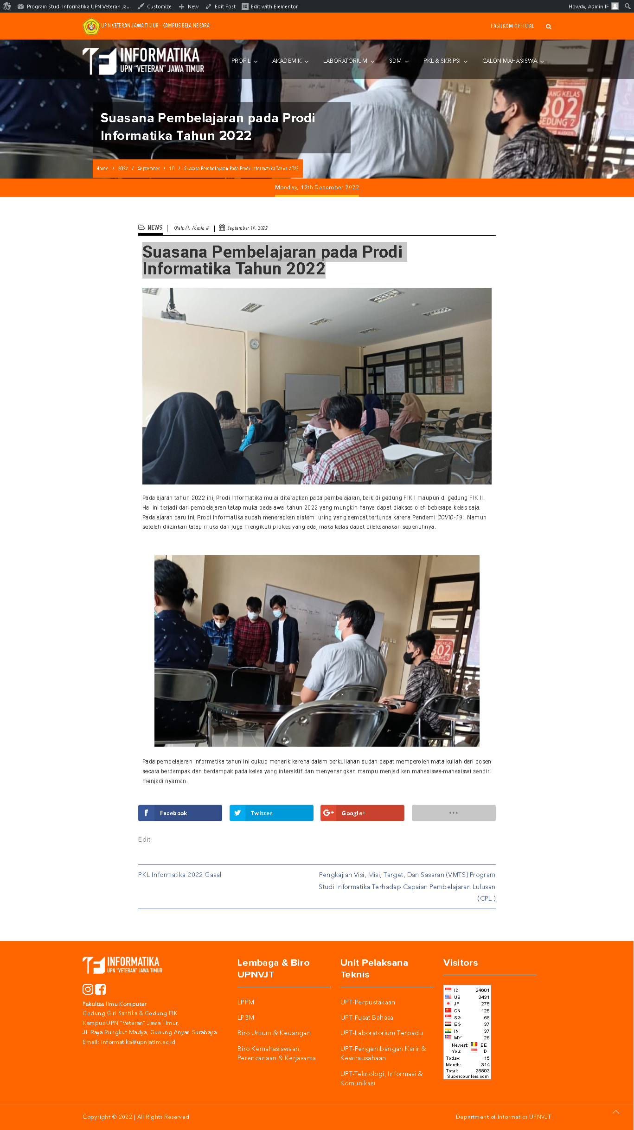

*Gambar 4.15 Unggahan 1*

Dalam berita tersebut berisi mengenai suasana pembelajaran di Informatika dengan isian berita sebagai berikut:

“Pada ajaran tahun 2022 ini, Program Studi Informatika mulai diterapkan pada pembelajaran, baik di gedung FIK I maupun di gedung FIK II. Hal ini terjadi dari pembelajaran tatap muka pada awal tahun 2022 yang mungkin hanya dapat diakses oleh beberapa kelas saja. Pada ajaran baru ini, Program Studi Informatika sudah menerapkan sistem luring yang sempat tertunda karena Pandemi COVID-19 . Namun setelah diizinkan tatap muka dan juga mengikuti protokol kesehatan yang ada, maka kelas dapat dilaksanakan sepenuhnya.”

1. **Pengkajian Visi, Misi, Target, dan Sasaran (VMTS) Program Studi Informatika Terhadap Capaian Pembelajaran Lulusan (CPL)**

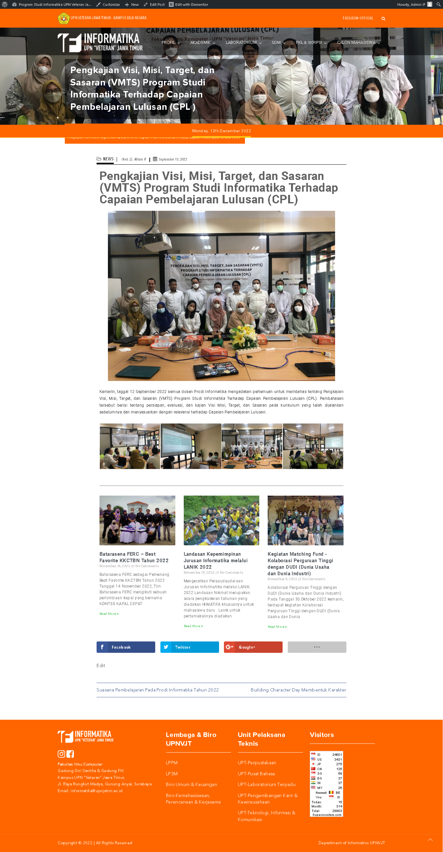

*Gambar 4.16 Unggahan 2*

Dalam berita tersebut berisi mengenai Pengkajian Visi, Misi, Target, dan Sasaran (VMTS) Program Studi Informatika Terhadap Capaian Pembelajaran Lulusan (CPL) dengan isian berita sebagai berikut:

“Kemarin, tanggal 12 September 2022 semua dosen Program Studi Informatika mengadakan pertemuan untuk membahas tentang Pengkajian Visi, Misi, Target, dan Sasaran (VMTS) Program Studi Informatika Terhadap Capaian Pembelajaran Lulusan (CPL). Pembahasan tersebut berisi tentang persiapan, evaluasi, dan kajian Visi Misi, Target, dan Sasaran pada kurikulum yang telah dijalankan sebelumnya dan menyesuaikan dengan relevansi terhadap Capaian Pembelajaran Lulusan.”

1. **Building Character Day Membentuk Karakter**

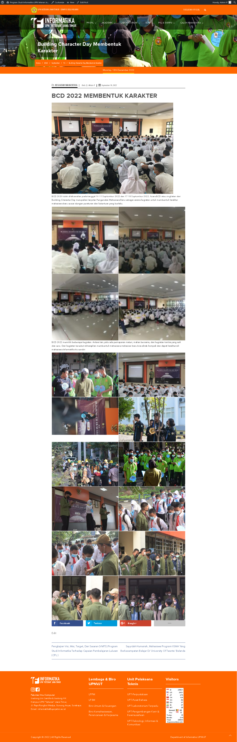

*Gambar 4.17 Unggahan 3*

Dalam berita tersebut berisi mengenai kegiatan Building Character Day dengan isian berita sebagai berikut:

“BCD 2020 telah dilaksanakan pada tanggal 10-11 September 2022 dan 17-18 September 2022. Acara BCD atau singkatan dari Building Character Day merupakan lanjutan Pengenalan Mahasiswa Baru sebagai sarana kegiatan untuk membentuk karakter mahasiswa baru sesuai dengan peraturan dan ketentuan yang berlaku.

BCD 2022 memiliki beberapa kegiatan. Antara lain yaitu ada pemaparan materi, makan bersama, dan kegiatan-lomba yang asik dan seru. Dari kegiatan tersebut diharapkan membentuk mahasiswa-mahasiswi baru bisa akrab kompak dan dapat karakterisik mahasiswa Informatika itu sendiri.”

1. **Sayyidah Humairah, Program Mahasiswa IISMA yang mendapat kesempatan belajar di 'University of Twente' Belanda**

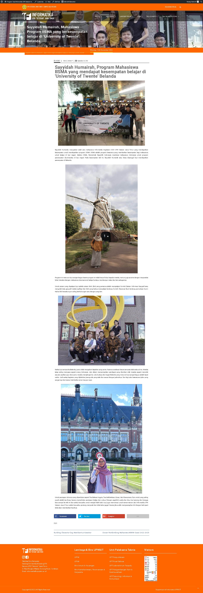

*Gambar 4.18 Unggahan 4*

Dalam berita tersebut berisi mengenai Sayyidah Humairah sebagai mahasiswi yang lolos program IISMA dengan isian berita sebagai berikut:

“Sayyidah Humairah, merupakan salah satu mahasiswa Informatika Angkatan 2020 UPN Veteran Jawa Timur yang mendapatkan kesempatan untuk mendapatkan program IISMA. IISMA adalah program beasiswa yang memberikan kesempatan bagi mahasiswa untuk belajar di luar negeri. Melalui IISMA, Pemerintah Republik Indonesia mendanai mahasiswa Indonesia untuk program penempatan diuniversitas di luar negeri. Pada kesempatan kali ini, Sayyidah Humairah atau biasa dipanggil Ayyi mendapatkan penempatan di Belanda.

Program ini menurut Ayyi sangat bagus karena progam ini tidak hanya fokus kepada mereka, namun juga asrama dengan masyarakat lokal, interaksi dengan mahasiswa internasional, belajar budaya, membangun relasi dan lain sebagainya.

Untuk sistem yang dipelajari Ayyi adalah sistem blok. Blok yang pertama adalah mempelajari Contoh Sistem Informasi Geografi atau mengolah data geografi melalui aplikasi dan blok yang kedua mempelajari tentang Contoh Observasi Bumi tentang permukaan bumi. Kedua blok tersebut pun saling berhubungan satu dengan yang lain.

Ketika Ayyi sampai ke Belanda, justru tidak mengalami kejadian yang sama. Karena sosialisasi disana ternyata tidak seburuk itu. Mereka tetap saling menyapa seperti orang Indonesia. Lalu dalam menyampaikan pendapat yang diizinkan oleh mereka seperti menolak sesuatu asalkan jujur dan justru mereka menghargai itu. Lalu budaya dari negeri Belanda yang menurut Ayyi sangat bagus adalah tepat waktu. Jadi setiap kegiatan yang dijalankan jarang ada yang telat dan sesuai dengan jadwalnya. Dan lagi yaitu keteraturan jalan yang sangat rapi dan teratur baik ketika ramai maupun sepi.

Untuk persiapan dulunya yang diperlukan seperti Tes Bahasa Inggris, Tes Kebinekaan, *Essay*, dan Wawancara. Dan untuk yang paling susah adalah tes *Essay* karena memerlukan persiapan belajar dan cukup. Dengan segelintir usaha dan doa, Ayyi senang dan bangga bisa sampai ke titik ini dan selalu berusaha untuk menjadi lebih baik. Ayyi juga memotivasi untuk teman-teman dari Informatika UPN Veteran Jawa Timur selalu berusaha, pantang menyerah dan tidak takut gagal. Karena jika sudah mempersiapkan diri dengan baik pasti tidak akan memberikan hasilnya.”

1. **Dosen Pembimbing Mahasiswa MBKM Gasal 2022 – 2023**

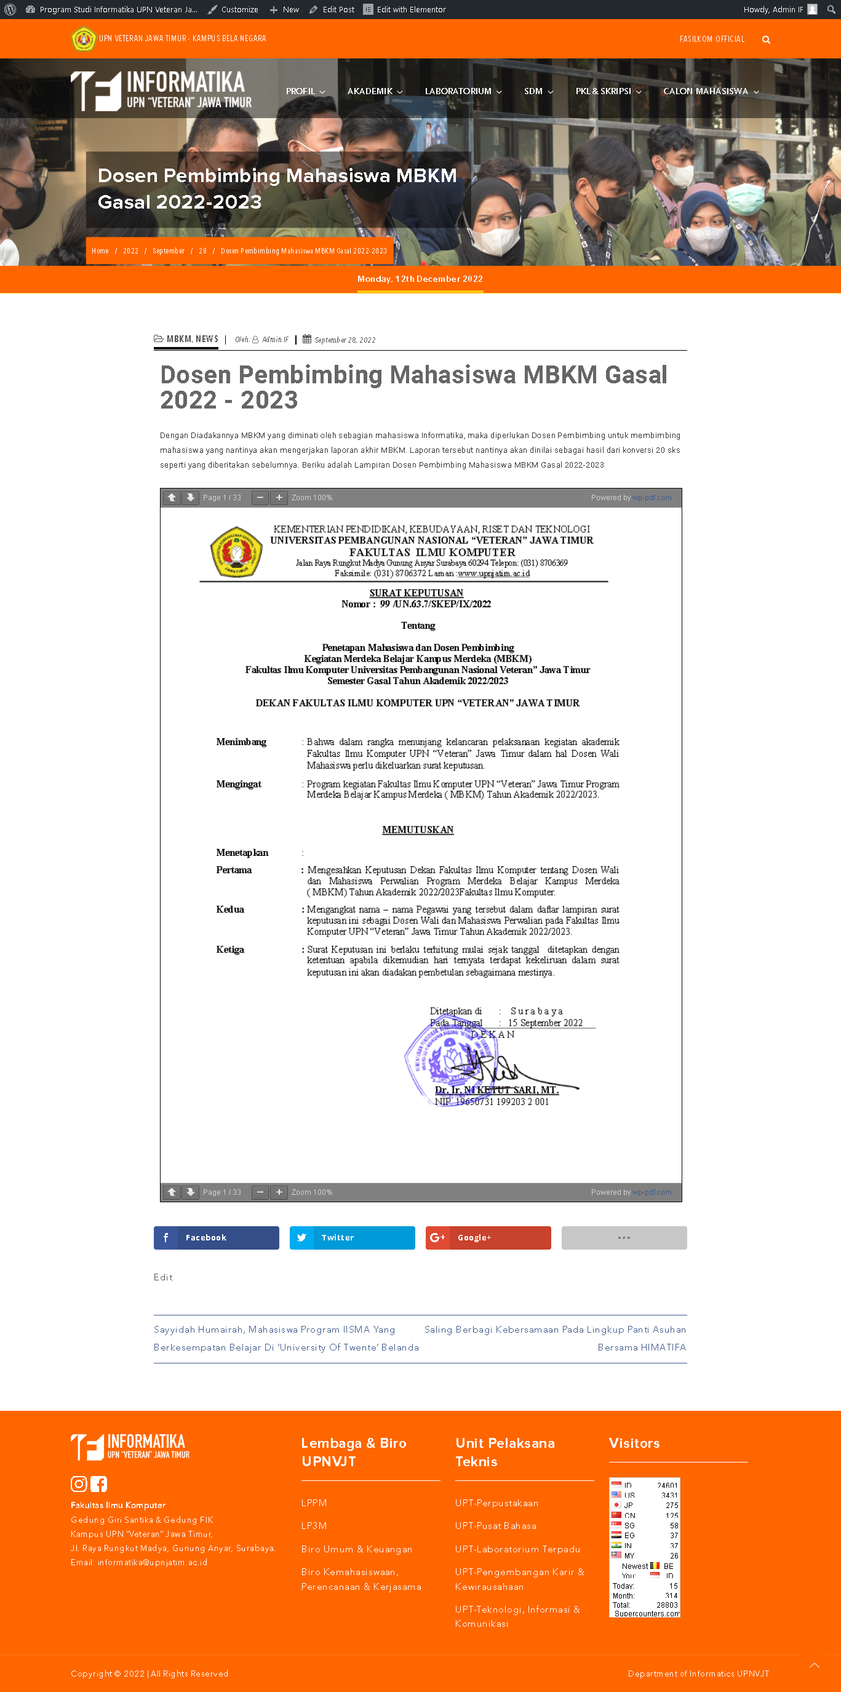

*Gambar 4.19 Unggahan 5*

Dalam berita tersebut berisi pemberitahuan mengenai Dosen Pembimbing Mahasiswa MBKM Gasal 2022 – 2023.

1. **Saling Berbagi Kebersamaan pada Lingkup Panti Asuhan bersama HIMATIFA**

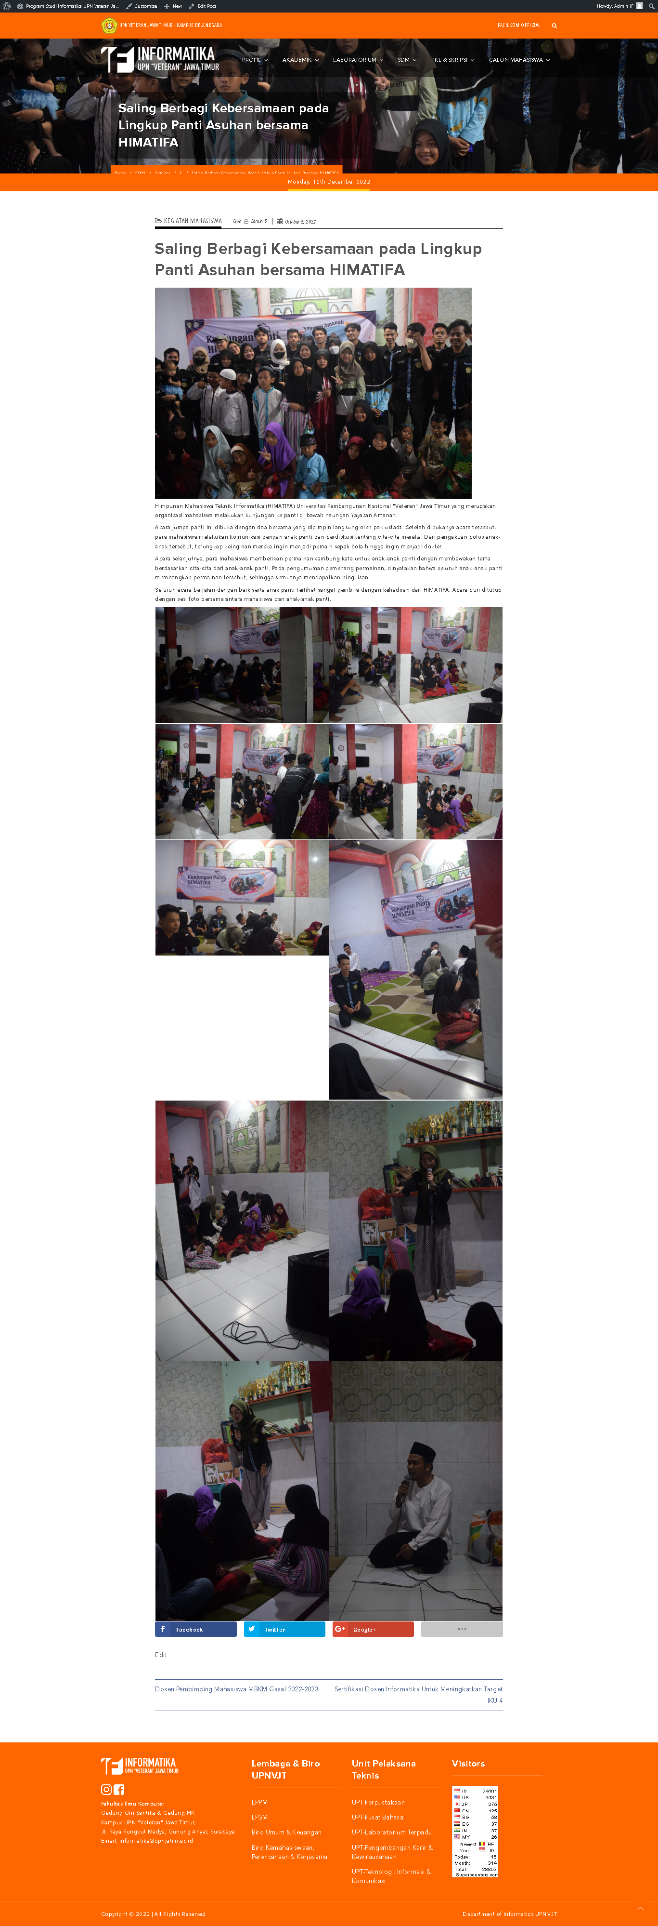

*Gambar 4.20 Unggahan 6*

Dalam berita tersebut berisi mengenai xx dengan isian berita sebagai berikut:

“Himpunan Mahasiswa Teknik Informatika (HIMATIFA) Universitas Pembangunan Nasional “Veteran” Jawa Timur yang merupakan organisasi mahasiswa melakukan kunjungan ke panti di bawah naungan Yayasan Amanah.

Acara jumpa panti ini dibuka dengan doa bersama yang dipimpin langsung oleh pak ustaz. Setelah dibukanya acara tersebut, para mahasiswa melakukan komunikasi dengan anak panti dan berdiskusi tentang cita-cita mereka. Dari pengakuan polos anak-anak tersebut, terungkap keinginan mereka ingin menjadi pemain sepak bola hingga ingin menjadi dokter.

Acara selanjutnya, para mahasiswa memberikan permainan sambung kata untuk anak-anak panti dengan membawakan tema berdasarkan cita-cita dari anak-anak panti. Pada pengumuman pemenang permainan, dinyatakan bahwa seluruh anak-anak panti memenangkan permainan tersebut, sehingga semuanya mendapatkan bingkisan. Seluruh acara berjalan dengan baik serta anak panti terlihat sangat gembira dengan kehadiran dari HIMATIFA. Acara pun ditutup dengan sesi foto bersama antara mahasiswa dan anak-anak panti.”

1. **Sertifikasi Dosen Informatika untuk meningkatkan Target IKU 4**

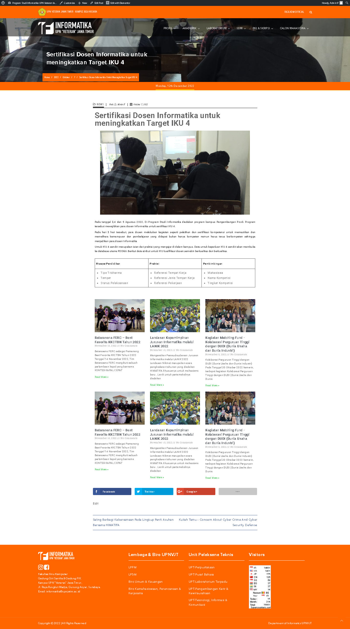

*Gambar 4.21 Unggahan 7*

Dalam berita tersebut berisi mengenai xx dengan isian berita sebagai berikut:

“Pada tanggal 3,4 dan 5 Agustus 2022, Di Program Studi Informatika diadakan program kampus Pengembangan Program Studi. Program tersebut mewajibkan para dosen Informatika untuk sertifikasi IKU 4.

Pada hari 3 hari tersebut, para dosen melakukan kegiatan seperti pelatihan dan sertifikasi kompetensi untuk memastikan dan memelihara kemampuan dan pembelajaran yang didapat bukan hanya kompeten namun harus terus berkompeten sehingga menjadikan para dosen Informatika

Untuk IKU 4 sendiri merupakan isian dari praktisi yang mengajar di dalam kampus. Data untuk keperluan IKU 4 sendiri akan membuka ke basis data utama PDDikti. Berikut data atribut untuk IKU kualifikasi dosen, semakin berkualitas dan berkualitas.”

1. **Kuliah Tamu – Concern About Cyber Crime and Cyber Security Defense**

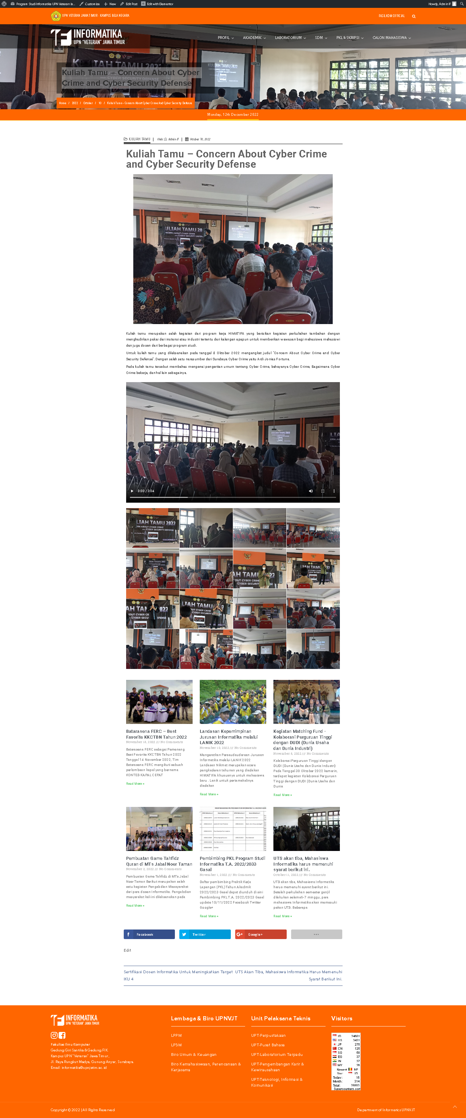

*Gambar 4.22 Unggahan 8*

Dalam berita tersebut berisi mengenai xx dengan isian berita sebagai berikut:

“Kuliah tamu merupakan salah kegiatan dari program kerja HIMATIFA yang berisikan kegiatan perkuliahan tambahan dengan menghadirkan pakar dari instansi atau industri tertentu dari kalangan apapun untuk memberikan wawasan bagi mahasiswa mahasiswi dan juga dosen dari berbagai program studi.

Untuk kuliah tamu yang dilaksanakan pada tanggal 8 Oktober 2022 mengangkat judul “*Concern About Cyber Crime and Cyber Security Defense*”. Dengan salah satu narasumber dari Surabaya *Cyber Crime* yaitu Ardi Jonias Fortuna.

Pada kuliah tamu tersebut membahas mengenai pengertian umum tentang *Cyber Crime*, bahayanya *Cyber Crime*, Bagaimana *Cyber Crime* bekerja, dan hal lain sebagainya.”

1. **UTS akan tiba, Mahasiswa Informatika harus memenuhi syarat berikut ini.**

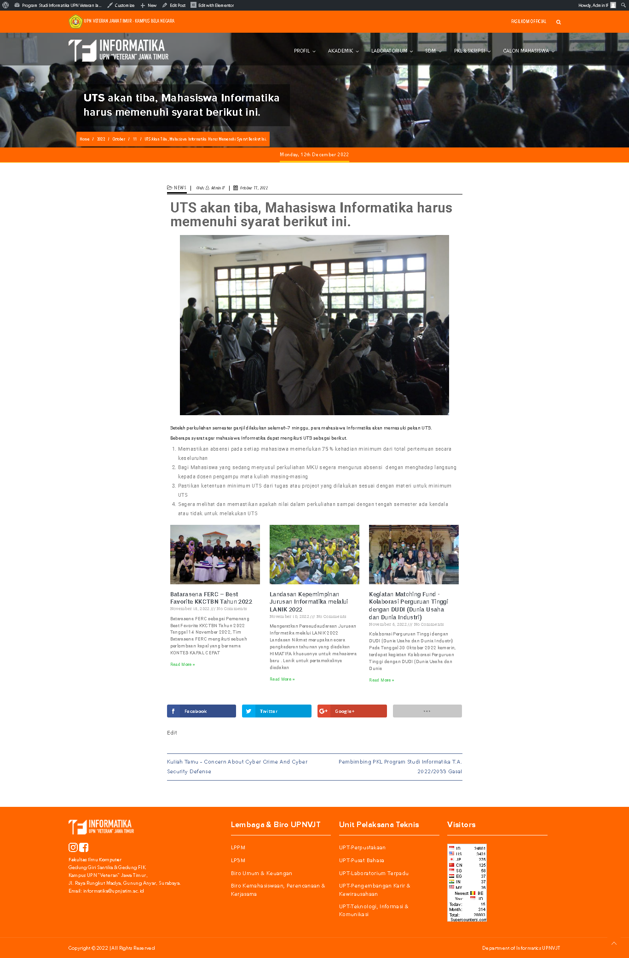

*Gambar 4.23 Unggahan 9*

Dalam berita tersebut berisi mengenai xx dengan isian berita sebagai berikut:

“Setelah perkuliahan semester ganjil dilakukan selama 6-7 minggu, para mahasiswa Informatika akan memasuki pekan UTS.

Beberapa syarat agar mahasiswa Informatika dapat mengikuti UTS sebagai berikut.

* Memastikan absensi pada setiap mahasiswa memerlukan 75% kehadiran minimum dari total pertemuan secara keseluruhan
* Bagi Mahasiswa yang sedang menyusul perkuliahan MKU segera mengurus absensi dengan menghadap langsung kepada dosen pengampu mata kuliah masing-masing
* Pastikan ketentuan minimum UTS dari tugas atau proyek yang dilakukan sesuai dengan materi untuk minimum UTS
* Segera melihat dan memastikan apakah nilai dalam perkuliahan sampai dengan tengah semester ada kendala atau tidak untuk melakukan UTS

1. **Pembimbing PKL Program Studi Informatika T.A. 2022/2033 Gasal**

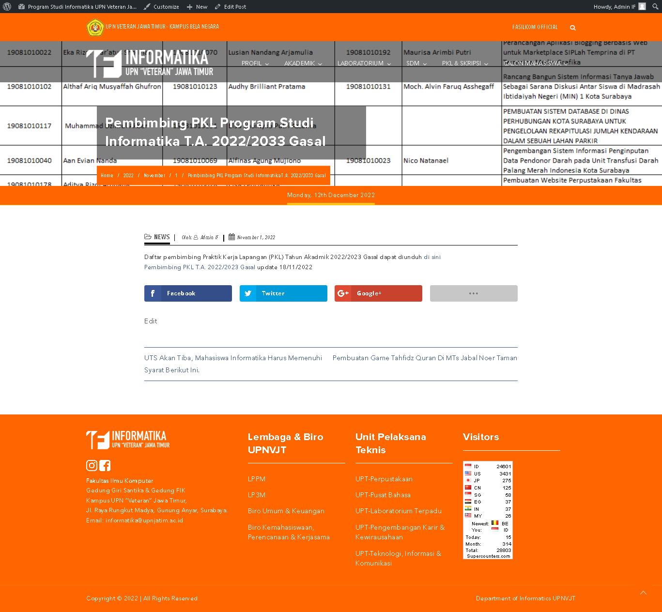

*Gambar 4.24 Unggahan 10*

Dalam berita tersebut berisi pemberitahuan mengenai Dosen Pembimbing PKL.

1. **Pembuatan Game Tahfidz Quran di MTs Jabal Noer Taman**

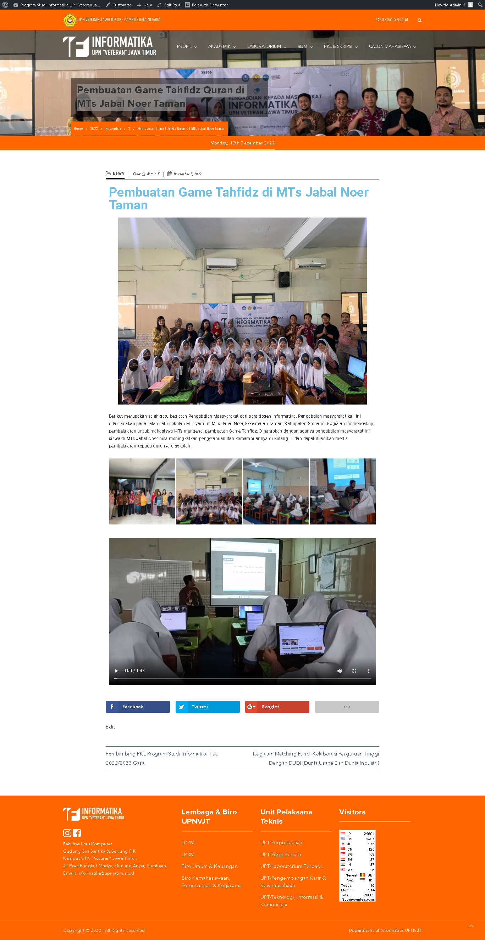

*Gambar 4.25 Unggahan 11*

Dalam berita tersebut berisi mengenai Pembuatan *Game* *Tahfidz* Quran di MTs Jabal Noer Taman dengan isian berita sebagai berikut:

“Berikut merupakan salah satu kegiatan Pengabdian Masyarakat dari para dosen Informatika. Pengabdian masyarakat kali ini dilaksanakan pada salah satu sekolah MTs yaitu di MTs Jabal Noer, Kecamatan Taman, Kabupaten Sidoarjo. Kegiatan ini mencakup pembelajaran untuk mahasiswa MTs mengenai pembuatan *Game Tahfidz*. Diharapkan dengan adanya pengabdian masyarakat ini siswa di MTs Jabal Noer bisa meningkatkan pengetahuan dan kemampuannya di Bidang IT dan dapat dijadikan media pembelajaran kepada gurunya disekolah.“

1. **Kegiatan Matching Fund -Kolaborasi Perguruan Tinggi dengan DUDI (Dunia Usaha dan Dunia Industri)**

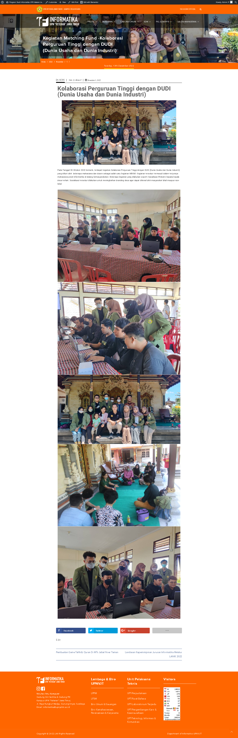

*Gambar 4.26 Unggahan 12*

1. **Landasan Kepemimpinan Jurusan Informatika melalui LANIK 2022**

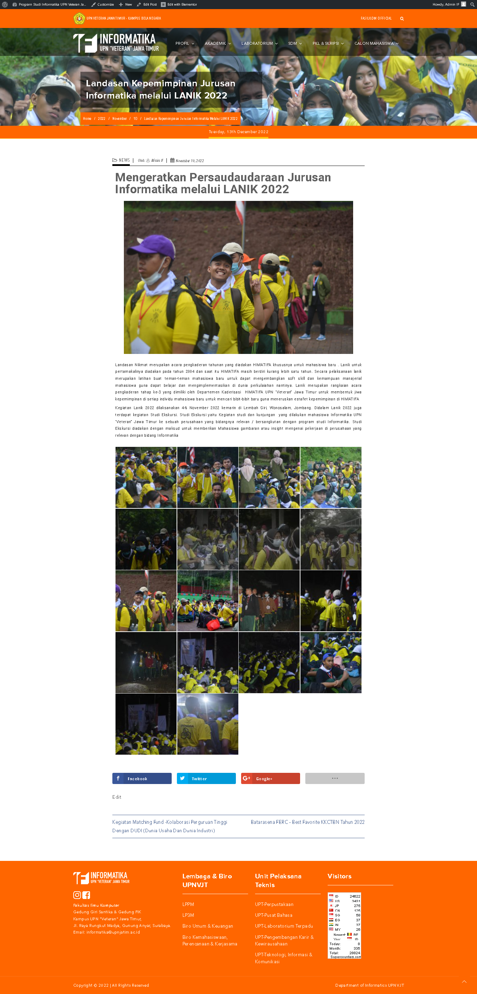

*Gambar 4.27 Unggahan 13*

Dalam berita tersebut berisi mengenai LANIK 2022 dengan isian berita sebagai berikut:

“Landasan Nikmat merupakan acara pengaderan tahunan yang diadakan HIMATIFA khususnya untuk mahasiswa baru. Lanik untuk pertama kalinya diadakan pada tahun 2004 dan saat itu HIMATIFA masih berdiri kurang lebih satu tahun. Secara pelaksanaan Lanik merupakan latihan buat teman-teman mahasiswa baru untuk dapat mengembangkan *soft skill* dan kemampuan manajerial mahasiswa guna dapat belajar dan mengimplementasikan di dunia perkuliahan nantinya. Lanik merupakan rangkaian acara pengaderan tahap ke-3 yang dimiliki oleh Departemen Kaderisasi HIMATIFA UPN “Veteran” Jawa Timur untuk membentuk jiwa kepemimpinan di setiap individu mahasiswa baru untuk mencari bibit-bibit baru guna meneruskan estafet kepemimpinan di HIMATIFA

Kegiatan Lanik 2022 dilaksanakan 4-6 November 2022 kemarin di Lembah Giri, Wonosalam, Jombang. Di dalam Lanik 2022 juga terdapat kegiatan Studi Ekskursi. Studi Ekskursi yaitu Kegiatan studi dan kunjungan yang dilakukan mahasiswa Informatika UPN “Veteran” Jawa Timur ke sebuah perusahaan yang bidangnya relevan / bersangkutan dengan program studi Informatika. Studi Ekskursi diadakan dengan maksud untuk memberikan Mahasiswa gambaran atau *insight* mengenai pekerjaan di perusahaan yang relevan dengan bidang Informatika.”

1. **Batarasena FERC – Best Favorite KKCTBN Tahun 2022**

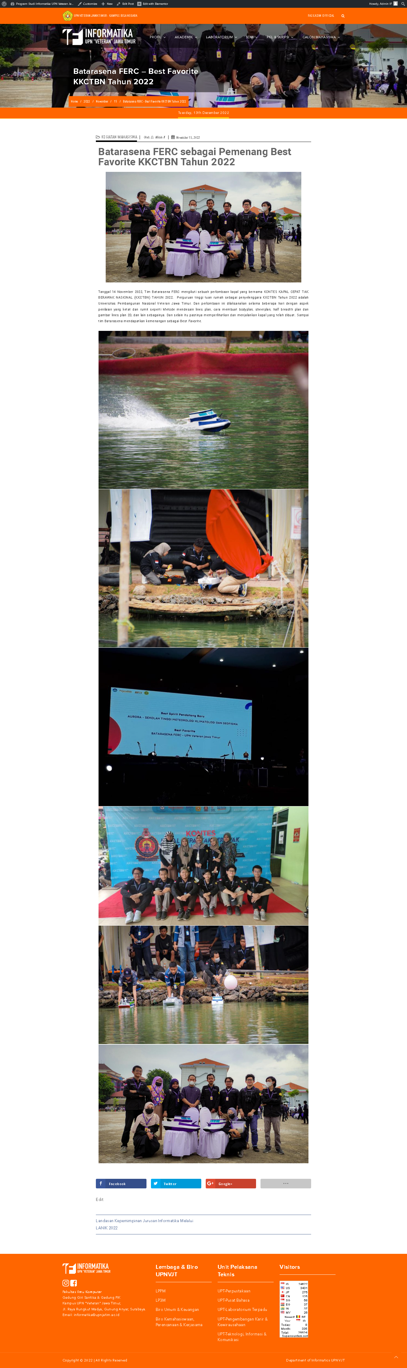

*Gambar 4.28 Unggahan 14*

Dalam berita tersebut berisi mengenai Batarasena FERC dalam perlombaan KKCTBN 2022 dengan isian berita sebagai berikut:

“Tanggal 14 November 2022, Tim Batarasena FERC mengikuti sebuah perlombaan kapal yang bernama KONTES KAPAL CEPAT TAK BERAWAK NASIONAL (KKCTBN) TAHUN 2022. Perguruan tinggi tuan rumah sebagai penyelenggara KKCTBN Tahun 2022 adalah Universitas Pembangunan Nasional Veteran Jawa Timur. Dan perlombaan ini dilaksanakan selama beberapa hari dengan aspek penilaian yang ketat dan rumit seperti Metode mendesain *lines plan*, cara membuat *bodyplan*, *sheerplan*, *half breadth* plan dan gambar *lines plan* 2D, dan lain sebagainya. Dan selain itu pastinya memperlihatkan dan menjalankan kapal yang telah dibuat. Sampai tim Batarasena mendapatkan kemenangan sebagai *Best Favorite*.”

# **BAB V**

**PENUTUP**

## Kesimpulan

Praktik Kerja Lapangan (PKL) di Program Studi Informatika Universitas Pembangunan Nasional “Veteran” Jawa Timur ini telah dilakukan dengan kami ditugaskan untuk mengelola halaman web Informatika. Web Program Studi Informatika dapat dikembangkan dengan hingga memberikan informasi yang bermanfaat untuk pihak-pihak yang telah ditujukan sebelumnya. Tampilan terbaru yang disajikan telah diperbaiki sehingga bersifat lebih *user friendly* dari sebelumnya, sehingga memudahkan tersampainya informasi.

## Saran

Berdasarkan web Program Studi Informatika yang telah kami kelola, terdapat beberapa saran yang dapat kami berikan untuk perbaikan ke depannya.

1. Selalu melakukan pembaruan terhadap tampilan web yang mengacu pada tren desain antarmuka/pengalaman pengguna terkini.
2. Web Informatika tidak hanya memberikan informasi yang bersifat satu arah, tetapi juga dapat memberikan fitur untuk mendukung proses administrasi mahasiswa secara digital.

# **DAFTAR PUSTAKA**

Hidayat, R. (2010). *Cara Praktis Membangun Website Gratis*. PT. Elex Media Komputindo.

Jonathan, W., & Lestari, S. (2015). Sistem Informasi Ukm Berbasis Website Pada Desa Sumber Jaya. *Z.A. Pagar Alam*, *01*(1), 35142.

Saluky, S. (2016). Pengembangan Bahan Ajar Matematika Berbasis Web Dengan Menggunakan Wordpress. *Eduma : Mathematics Education Learning and Teaching*, *5*(1), 80–90. https://doi.org/10.24235/eduma.v5i1.685

Ushud, A. A. A. (2022). Perancangan Website DTJakarta.or.id Menggunakan Elementor Page Builder Untuk Wordpress. *Maklumatika*, *10*(2), 116–122.

# **LAMPIRAN**

**LAMPIRAN 1. Dokumentasi Kegiatan**

